
دليل الاستخدام الرسمي

دليل منصة تابعني — للمدارس
من تأسيس المدرسة والحسابات… إلى التحضير والمخالفات والمناوبة… ثم التقارير الرسمية المطبوعة بباركود التحقق.
الإصدار 1.0 أكتوبر 2026 عربي — RTL 10 أدوار · 23 وحدة خدمة

الفهرس
أرقام الصفحات تقديرية بحسب طباعة A4
- 1نظرة عامة والأدوار العشرةما هي المنصة · الأدوار · ما يستطيع كل دور3
- 2الدخول والتسجيل واستعادة كلمة المرورشاشة الدخول · إنشاء حساب · رمز التحقق5
- 3ترويسة التقارير الرسميةترتيب عناصر الترويسة بالتفصيل7
- 4المشرف: المناطق والمدن وتأسيس المدرسةالقوائم الانزلاقية · جنس المدرسة9
- 5المدير: الحسابات واستيراد نور وإسناد المواداعتماد الطلبات · Excel/CSV11
- 6وكيل شؤون الطلابالفصول والطلاب · الجدول · التحضير · المخالفات · الاستئذان · نسب الحرمان13
- 7تثبيت الوكيل للإسنادفلا يرى المعلم إلا فصوله17
- 8المعلمالتحضير · المخالفة · النشاط · بصمة الوجه · تقاريري18
- 9التوجيه والإرشادالرد على المخالفات وتحويل الاستئذان21
- 10وكيل شؤون المعلمين: المناوبةالأماكن · التوزيع الآلي · الفترات الثلاث · تذكير تلقرام22
- 11التطوع والنشاط ومراقبة الغيابساعات التطوع · النشاط الطلابي · مراقب الغياب24
- 12مركز التقارير والتحليلاتيومي/أسبوعي/شهري/نهاية فصل · رسوم · تحقق بالباركود26
- 13تلقرام: إنشاء التوكن خطوة بخطوةBotFather · getUpdates · sendMessage29
- 14إدارة الحسابات وإدارة المستخدمينإيقاف/تفعيل الطلاب · تغيير الأدوار · كلمات مرور التسليم31
- 15جنس المدرسة والتأنيث التلقائيجدول المسمّيات: طلاب ↔ طالبات32
- 16أسئلة متكررة وجهات الدعم8 أسئلة · حدود النموذج الحالي33
- مملحق: بيانات الدخول التجريبية ورابط المستودع35
1

نظرة عامة والأدوار العشرة
ما هي منصة تابعني، ومن يستخدمها، وما الذي يستطيعه كل دور.

ما هي المنصة
منصة تابعني للخدمات التعليمية هي نظام تشغيل مدرسي متعدد الأدوار، يبدأ من تسجيل المدرسة وتأسيسها، ويمتد إلى الحسابات، وإسناد المواد، وجدول الحصص، والتحضير اليومي، والمخالفات السلوكية، والاستئذان وتصاريح الخروج، والمناوبة، وساعات التطوع، والنشاط الطلابي، وينتهي بتقارير رسمية مطبوعة بترويسة المدرسة وباركود تحقّق. كل شيء يعمل داخل المتصفح بلا خادم ولا تثبيت.
☰

التسلسل الإداري محفوظ
مشرف المنصة ← مدير المدرسة ← وكيل شؤون الطلاب ← المعلم/التوجيه.
✓

كل إجراء يُنتج أثرًا
تقريرًا برقم، أو رسالة، أو قيدًا في سجل — لا عمل بلا أثر.
🔒

الصلاحية من الدور
كل وحدة تظهر لمن يملكها فقط، فلا تداخل بين الخدمات.
▣

تقارير قابلة للتحقق
رقم فريد + باركود + تاريخ ووقت الطباعة على كل تقرير.

الأدوار العشرة
جدول 1.1 — الأدوار في المنصة وما يستطيع كل دور
الدور | المعرّف | ما يستطيع
مشرف المنصة | super | إنشاء المناطق والمدن (قوائم انزلاقية)، تأسيس المدارس، إنشاء حساب مدير المدرسة، تبديل جنس المدرسة.
مدير المدرسة | principal | إنشاء كل حسابات المدرسة، اعتماد طلبات التسجيل، استيراد المعلمين من نور، إسناد المواد بحسب المرحلة، متابعة كل التقارير.
وكيل شؤون الطلاب | deputy | الفصول والطلاب (استيراد وإسكان ونقل)، إسناد الفصول والمواد، جدول الحصص وقاعدة الإغلاق، استلام تقارير التحضير، تنفيذ لائحة المخالفات، منح الاستئذان، إصدار أذون دخول الفصل، نسب الحرمان.
موجّه التوجيه والإرشاد | guidance | الرد على المخالفات السلوكية بالإجراءات المقترحة، وتحويل طلبات الاستئذان إلى الوكيل، وإصدار أذون دخول الفصل.
معلم | teacher | التحضير لكل حصة، تسجيل المخالفات، الرد على طلبات النشاط، استلام أذون دخول الفصل والرسائل الخاصة، بصمة الوجه، كشوف تقاريره.
وكيل شؤون المعلمين | teachers_deputy | أماكن المناوبة، توزيع المناوبين (يدويًا أو آليًا عادلًا)، الفترات الثلاث، التذكير الآلي بتلقرام، لافتة يوم المناوبة.
مسؤول ساعات التطوع | volunteer | البرامج التطوعية، اعتماد التسجيلات والساعات، إصدار شهادات الساعات.
مسؤول النشاط الطلابي | activity | الأنشطة وطلبات المشاركة وقراراتها.
مراقب الغياب | absence_monitor | متابعة غياب الطلاب، قائمة الحرمان، إشعار ولي الأمر، تقرير «غياب اليوم».
طالب | student | طلب المشاركة في الأنشطة، التسجيل في التطوع، متابعة استئذاناته، كشف حضوره.

خط سير العمل في لمحة
تأسيس المدرسة المشرف الحسابات المدير الفصول والجدول الوكيل التحضير المعلم التقرير المطبوع باركود تحقّق مخالفات · استئذان · مناوبة · تطوع · نشاط · تحليلات — كلها تغذّي التقارير
الشكل 1.1 — التسلسل: من تأسيس المدرسة إلى التقرير الرسمي القابل للتحقق.
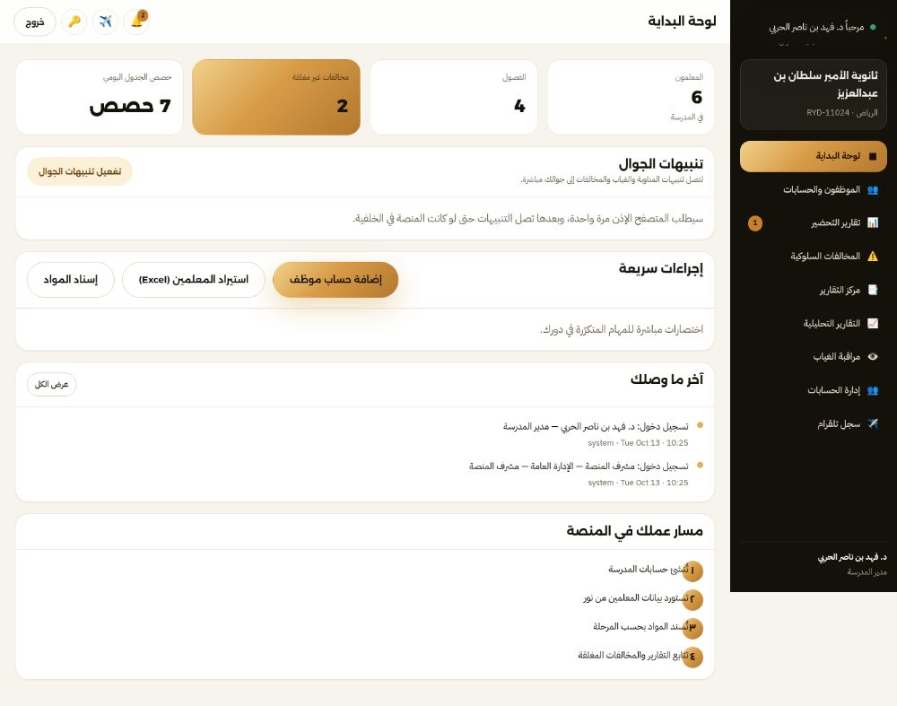 الشكل 1.2 لوحة البداية لمدير المدرسة: بطاقات إحصائية، الإجراءات السريعة، وآخر الإشعارات. عرض اللقطة كاملة
نصيحة ابدأ دائمًا من الأعلى إلى الأسفل: المدرسة ← الحسابات ← الفصول والطلاب ← الإسناد وتثبيت الوكيل ← الجدول. كل خطوة تبني على التي قبلها.
2

الدخول والتسجيل واستعادة كلمة المرور
من يستخدمها: كل المستخدمين — شاشة الدخول، إنشاء حساب جديد، ورمز الاستعادة.

خطوات الدخول
- افتح المنصةعبر خادم محلي أو GitHub Pages (يفضّل https أو localhost لتعمل الكاميرا في بصمة الوجه).
- أدخل اسم المستخدم أو البريدمثل principal، وكلمة المرور الموحّدة في النموذج التجريبي: Tabaani@2026.
- اضغط «تسجيل الدخول»تُبنى القائمة الجانبية تلقائيًا حسب دورك، ولا تظهر لك إلا وحدات دورك.
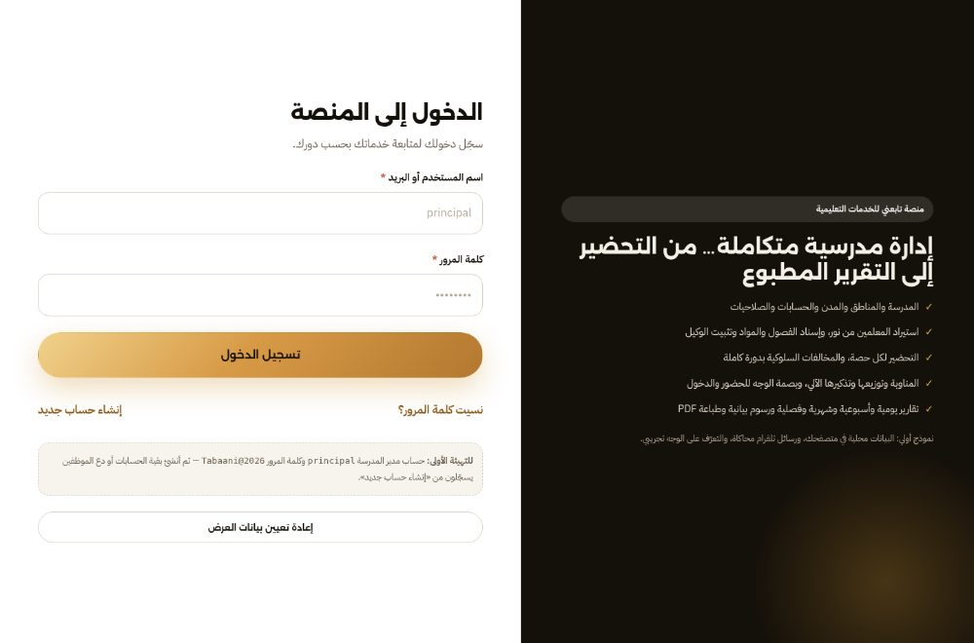 الشكل 2.1 شاشة الدخول: حقل المستخدم وكلمة المرور، ورابطا «نسيت كلمة المرور؟» و«إنشاء حساب جديد». 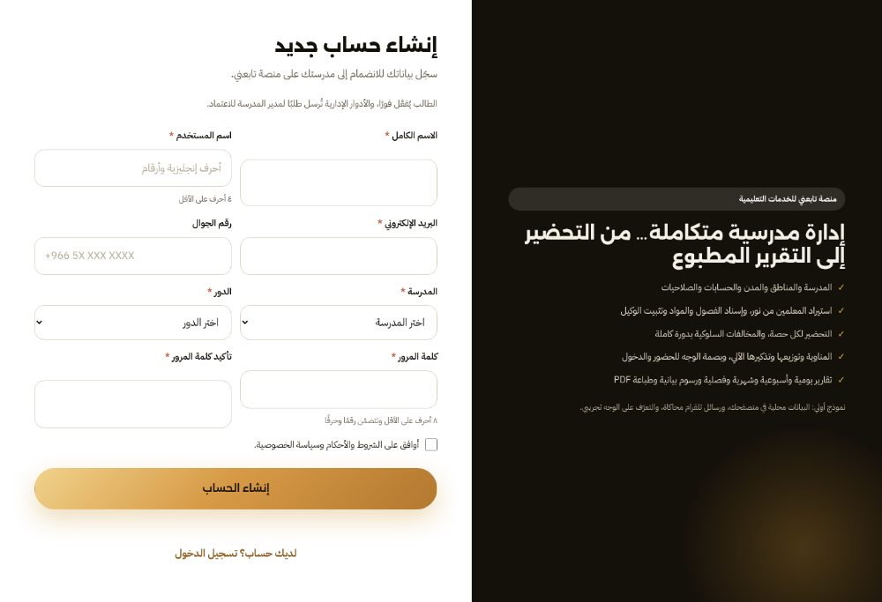 الشكل 2.2 إنشاء حساب جديد: الاسم، اسم المستخدم، البريد، الجوال، المدرسة، الدور، وكلمة المرور.

إنشاء حساب جديد
من شاشة الدخول ← «إنشاء حساب جديد». تُحدَّد المدرسة والدور، وتُطبَّق قواعد التحقق على اسم المستخدم (4 أحرف إنجليزية على الأقل) وكلمة المرور (8 أحرف مع رقم وحرف). سلوك الحساب يعتمد على الدور:
جدول 2.1 — الأدوار المتاحة للتسجيل الذاتي وحالة الحساب بعد التسجيل
الدور | يحتاج اعتماد المدير؟ | حالة الحساب فور التسجيل
طالب | لا | نشط مباشرة ويمكنه الدخول فورًا.
معلم | نعم | بانتظار اعتماد مدير المدرسة.
موجّه التوجيه والإرشاد | نعم | بانتظار اعتماد مدير المدرسة.
مراقب الغياب | نعم | بانتظار اعتماد مدير المدرسة.
ملاحظة عند تقديم الطلب يصل إشعار إلى مدير المدرسة ووكيل شؤون الطلاب، وتُسجَّل رسالة في «سجل تلقرام» موجّهة إلى المدير.

استعادة كلمة المرور
- اضغط «نسيت كلمة المرور؟»أدخل اسم المستخدم أو البريد الإلكتروني.
- اختر قناة الإرساليُنشأ رمز تحقّق من ستة أرقام صالح 15 دقيقة، ويُسجَّل في سجل تلقرام (محاكاة).
- أدخل الرمز وكلمة المرور الجديدةثم أكّدها. عند النجاح يُسجَّل التغيير ويصل إشعار للمدير.
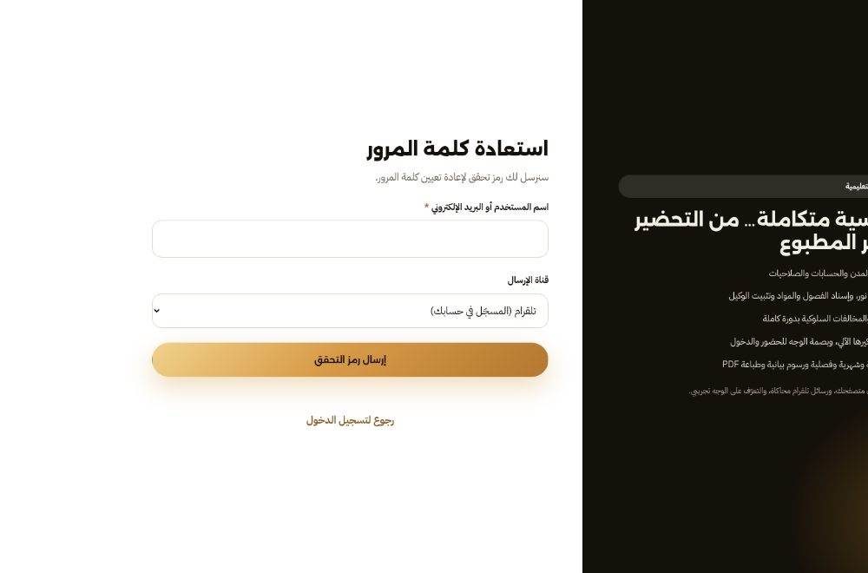 الشكل 2.3 شاشة استعادة كلمة المرور: طلب الرمز ثم إدخال الرمز وكلمة المرور الجديدة.
تحذير كلمات المرور في النموذج التجريبي تُخزَّن محليًا للعرض فقط؛ استبدلها بمصادقة حقيقية (خادم + تشفير) قبل أي استخدام فعلي.
3

ترويسة التقارير الرسمية
يضبطها مدير المدرسة — الترتيب الرسمي لعناصر الترويسة من الأعلى إلى الأسفل.
ترويسة التقارير هي الوجه الرسمي للمدرسة على كل تقرير مطبوع. تُبنى من بيانات المدرسة المحفوظة في المنصة (الاسم، الشعار، إدارة التعليم) ويُضاف إليها بيانات التقرير (الرقم، التاريخ، وقت الطباعة، الباركود). فيما يلي الترتيب المعتمد بالتفصيل:
- بسم الله الرحمن الرحيم — في المنتصفأعلى الترويسة، خط واضح في منتصف الصفحة.
- المملكة العربية السعوديةثم وزارة التعليم تحتها، في المنتصف أيضًا.
- إدارة التعليم — من قائمة منسدلةتُختار إدارة التعليم التابعة للمدرسة (مثل: إدارة تعليم منطقة الرياض) وتُطبع في المنتصف.
- اسم المدرسةفي المنتصف تحت اسم الإدارة، بخط أوضح بقليل.
- شعار وزارة التعليم وشعار المدرسةشعار وزارة التعليم الرسمي (النقاط الخضراء) في منتصف الصفحة، وشعار المدرسة (إن وُجد) على يسار الصفحة وتحته تاريخ الإصدار والباركود — وكلاهما قابل للاستبدال برفع صورة.
- أسفل شعار المدرسة: تاريخ الإصدار والباركودتاريخ إصدار الترويسة/التقرير، ويقابله باركود التحقق الخاص بالتقرير.
- اسم التقرير بخط كبير في المنتصفتحت الترويسة مباشرة: عنوان التقرير بخط كبير وبارز (مثل «تقرير التحضير اليوم»).
- في نهاية التقرير: معدّ التقرير والتاريخ والوقتاسم من أعدّ التقرير، وتاريخ التقرير ووقت طباعته (هجري + ميلادي)، مع الخطوط المخصّصة للتوقيع.
بسم الله الرحمن الرحيم المملكة العربية السعودية وزارة التعليم إدارة التعليم ▾ (قائمة منسدلة) اسم المدرسة شعار وزارة التعليم (النقاط الخضراء — في المنتصف) شعار المدرسة (اختياري — يسار الصفحة) تاريخ الإصدار + الباركود اسم التقرير — بخط كبير جدول التقرير / محتوى القسم / الرسوم البيانية تُبنى ترويسة كل تقرير من بيانات المدرسة + رقم التقرير وتاريخه ووقت طباعته ويقابلها في نهاية الصفحة: الباركود والخطوط المخصّصة للتوقيع معدّ التقرير: .............. التاريخ والوقت: .... / ....
الشكل 3.1 — التخطيط الرسمي للترويسة: بسم الله · الوزارة · إدارة التعليم · اسم المدرسة · الشعاران · تاريخ الإصدار والباركود · اسم التقرير · ثم معدّ التقرير والتاريخ والوقت في النهاية.
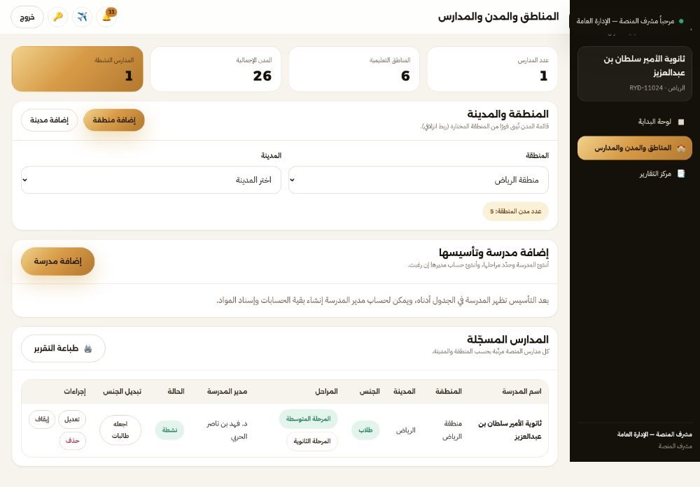 الشكل 3.2 بيانات المدرسة التي تُبنى منها الترويسة: الاسم، الرمز، العنوان، المراحل، وجنس المدرسة. عرض اللقطة كاملة 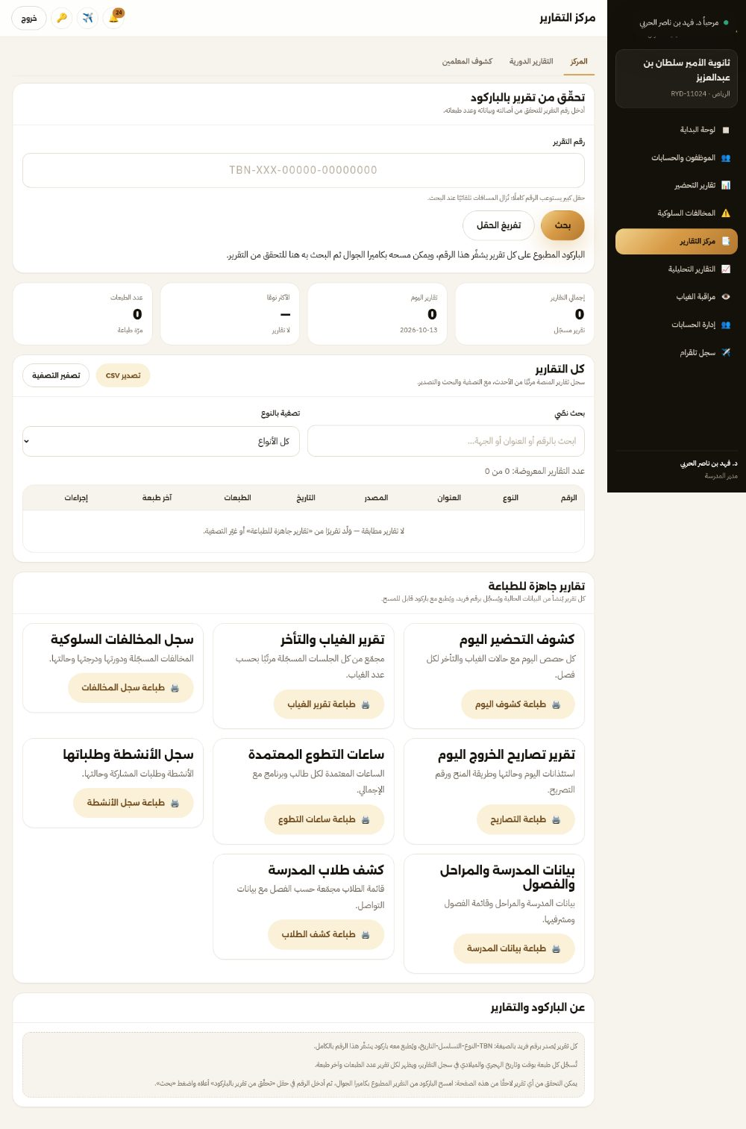 الشكل 3.3 مركز التقارير: كل تقرير يُطبع بترويسة المدرسة ورقم فريد وباركود. عرض اللقطة كاملة
نصيحة اضبط بيانات المدرسة وشعارها أولًا، ثم اطبع أي تقرير للتأكد من ظهور الترويسة كما تريد. كل عنصر من عناصر الترويسة يأتي من بيانات المدرسة، فإن ظهر ناقصًا فالمصدر ناقص في بيانات المدرسة.
تحذير لا تُعدَّل الترويسة يدويًا على الورق؛ عدّلها من المنصة حتى تبقى كل التقارير متطابقة.
4

المشرف: المناطق والمدن وتأسيس المدرسة
من يستخدمها: مشرف المنصة super.

المناطق والمدن — قوائم انزلاقية
- افتح «المناطق والمدن والمدارس»من القائمة الجانبية لحساب المشرف.
- اختر المنطقة أو أضفهامثل: منطقة الرياض.
- تُبنى قائمة المدن انزلاقيًاعند اختيار منطقة تظهر مدنها تلقائيًا لتختار منها المدينة.

تأسيس المدرسة
- أدخل اسم المدرسة والرمزمع العنوان، الموقع، الهاتف، البريد.
- حدّد المراحلروضة / ابتدائي / متوسط / ثانوي — والمراحل تحكم المواد المتاحة لاحقًا.
- اختر جنس المدرسةطلاب (بنين) أو طالبات (بنات) — ويُشتق من الاختيار كل المسمّيات والنصوص.
- أنشئ حساب مدير المدرسةيُنشأ مع المدرسة أو بعدها، ثم تبدأ المدرسة عملها من حسابها.
الشكل 4.1 وحدة «المناطق والمدن والمدارس»: اختيار المنطقة ← قائمة المدن ← تأسيس المدرسة مع المراحل وجنس المدرسة. عرض اللقطة كاملة 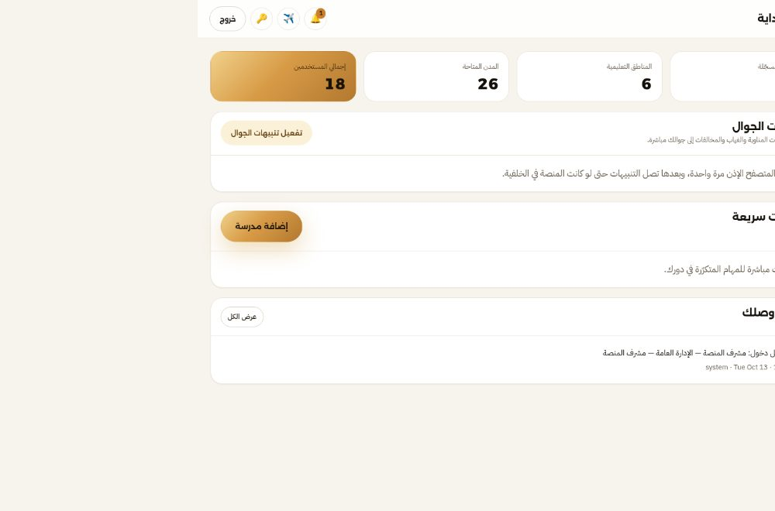 الشكل 4.2 لوحة بداية مشرف المنصة: ملخص المدارس والمناطق والإجراءات السريعة.
نصيحة يمكن للمشرف تبديل جنس المدرسة لاحقًا من الوحدة نفسها بزر «اجعله طالبات / اجعله طلابًا»، فتتغيّر الواجهة بالكامل فورًا (انظر الفصل 15).
5

المدير: الحسابات واستيراد نور وإسناد المواد
من يستخدمها: مدير المدرسة principal.

أ) إنشاء الحسابات
- افتح «الموظفون والحسابات»وأنشئ حسابات الوكيل والتوجيه والمعلمين ومسؤولي الخدمات.
- أنشئ كل حساب بدورهوعند اختيار دور المعلم يمكن تحديد فصوله ومواده بقوائم متسلسلة (المرحلة ← الصف ← الشعبة).
- لا تظهر إلا مواد مراحل المدرسةفلا يمكن إسناد مادة من مرحلة لا تشملها المدرسة.

ب) اعتماد طلبات التسجيل
- يسجّل الموظف نفسهمن «إنشاء حساب جديد» فيصل طلبه بحالة «بانتظار الاعتماد».
- يظهر الطلب للمديرفي «إدارة الحسابات ← طلبات الاعتماد» بعدّاد يبيّن عدد الطلبات.
- اضغط «اعتماد» أو «رفض»الاعتماد يجعل الحساب نشطًا ويستطيع الدخول، ويصله إشعار/رسالة.
ملاحظة الطالب يُفعَّل فورًا بلا اعتماد؛ الاعتماد مطلوب للمعلم والتوجيه ومراقب الغياب.

ج) استيراد المعلمين من نور (Excel/CSV)
- ارفع ملف نورملف Excel أو CSV مستخرجًا من نظام نور.
- طابِق الأعمدةالاسم · المادة · رقم الهوية · الجوال · البريد — والمواد تُستخرج من عمود المادة (تفصلها , أو ، أو /).
- راجع نتيجة الاستيرادمضاف / متخطّى (مكرر) / خطأ — والمنع من التكرار برقم الهوية أو البريد.

د) إسناد المواد بحسب المرحلة
بعد الاستيراد تجري عملية الإسناد على تبويب لكل مرحلة من مراحل المدرسة، فتُختار مواد المعلم من مواد مرحلته فقط. ثم يبدأ وكيل شؤون الطلاب إسناد الفصول والمواد وتثبيتها (الفصل 7).
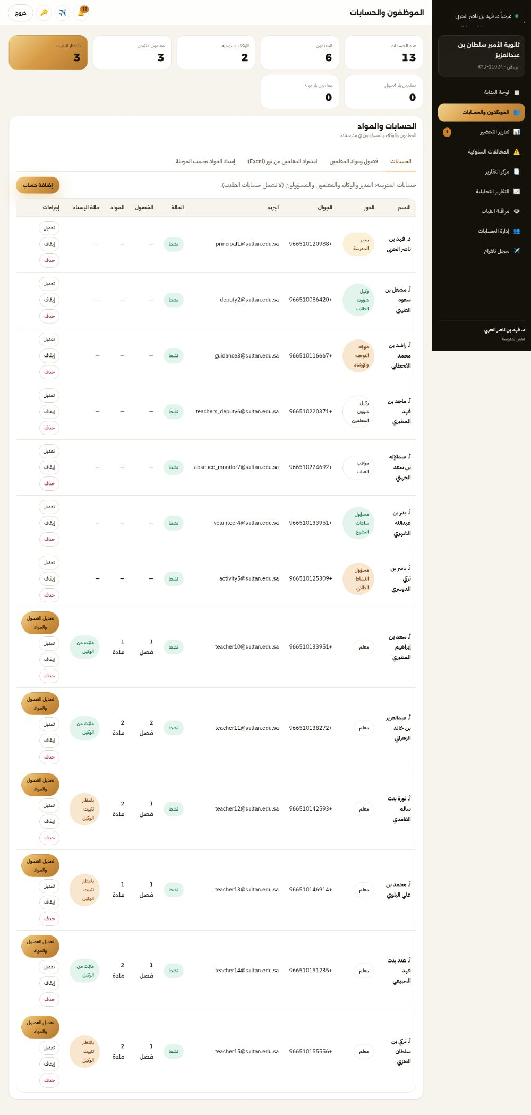 الشكل 5.1 «الموظفون والحسابات»: إنشاء الحسابات، مطابقة الأعمدة لملف نور، وإسناد المواد بحسب المرحلة. عرض اللقطة كاملة 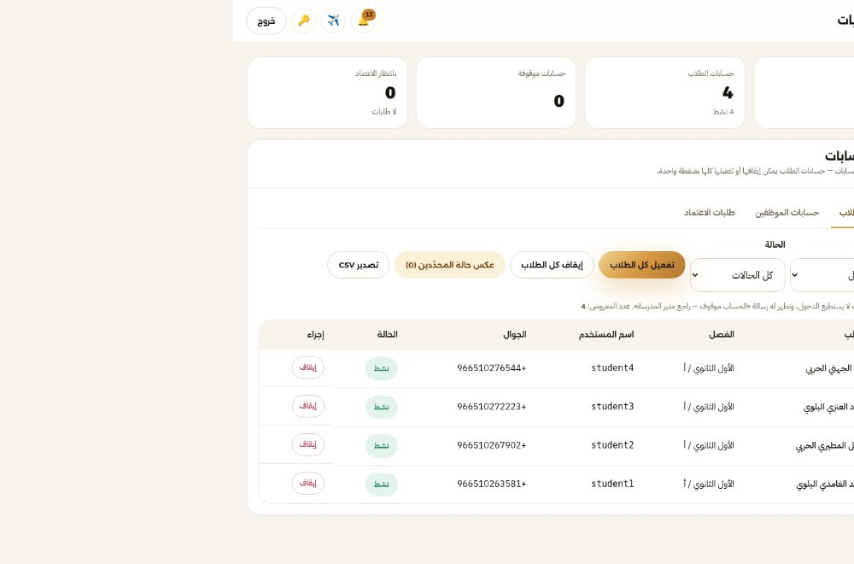 الشكل 5.2 «إدارة الحسابات»: حسابات الطلاب والموظفين، وتبويب «طلبات الاعتماد» بزرّي اعتماد/رفض.
نصيحة نفّذ الاستيراد قبل الإسناد: كل معلم يُستورد أولًا، ثم تُسند له مواده، ثم تُسند له فصوله من وكيل شؤون الطلاب.
6

وكيل شؤون الطلاب
من يستخدمها: deputy — الفصول والطلاب، الإسناد، الجدول، التحضير، المخالفات، الاستئذان وأذون دخول الفصل، والرسائل الخاصة، والإعدادات.

أ) الفصول والطلاب
- أنشئ الفصولمرحلة ← صف ← شعبة ← غرفة ← مشرف — وعدد طلاب الفصل يُحدَّث تلقائيًا.
- استورد الطلابملف .xlsx/.xls/.csv بأعمدة: اسم الطالب، رقم الهوية، جوال ولي الأمر، المرحلة، الصف، الفصل.
- الإسكان في الفصولإما فصل مستهدف واحد، أو قراءة الصف والشعبة من الملف تلقائيًا — وما لا يُطابق فصلاً قائمًا يُدرج في «غير مسكّنين».
- أسكن غير المسكّنينتحديد فردي أو جماعي ثم «إسكان في فصل».
- انقل الطلاب (من الوكيل فقط)فردي أو جماعي بسبب إلزامي، ويُقيَّد كل نقل في «سجل النقل» بالتاريخ والمنفّذ.
تحذير استيراد الطلاب وإسكانهم ونقلهم حصريًا لوكيل شؤون الطلاب؛ لا يملكه مدير المدرسة ولا المعلم.

ب) إسناد الفصول والمواد للمعلمين
- افتح «إسناد الفصول والمواد»واختر المعلم من القائمة.
- حدّد فصوله وموادهبقوائم متسلسلة، والحصص الأسبوعية لكل إسناد.
- ثبّت الإسنادلتظهر للمعلم فصوله فقط في التحضير (الفصل 7).

ج) جدول الحصص وقاعدة الإغلاق
- اضبط الحصصرقم الحصة ووقت البداية والنهاية لكل حصة.
- حدّد قاعدة الإغلاق«منتصف الحصة» أو «نهاية الحصة» — وهي التي تحكم متى يُسمح للمعلم بإغلاق التحضير.
- ارفع الجدول (اختياري)من ملف Excel/CSV أو PDF لإسناد الحصص تلقائيًا.
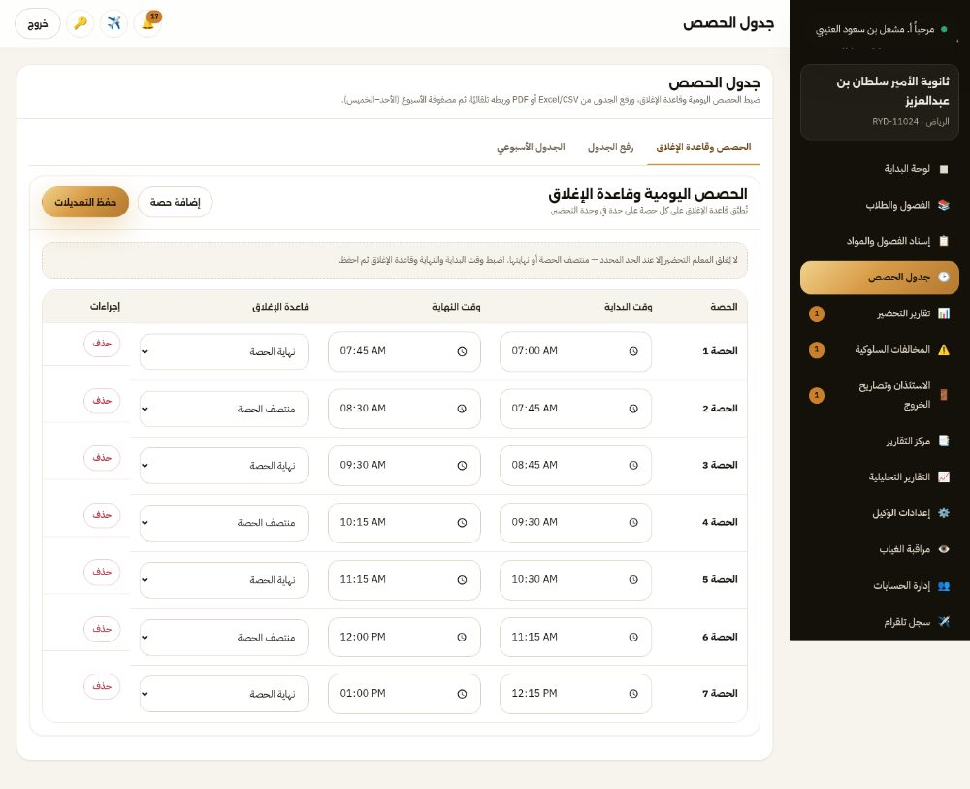 الشكل 6.1 «جدول الحصص»: أوقات الحصص وقاعدة الإغلاق، ورفع جدول من ملف لإسناد الحصص تلقائيًا.

د) تقارير التحضير
تصلك تقارير كل جلسة تحضير يغلقها المعلم: عدد الحاضرين والمتأخرين والغائبين، ويُرسل تقرير فوري لوكيل شؤون الطلاب ومدير المدرسة، مع رسالة تلقرام بالغائبين والمتأخرين. ويمكن طباعة الكشوف بالباركود.
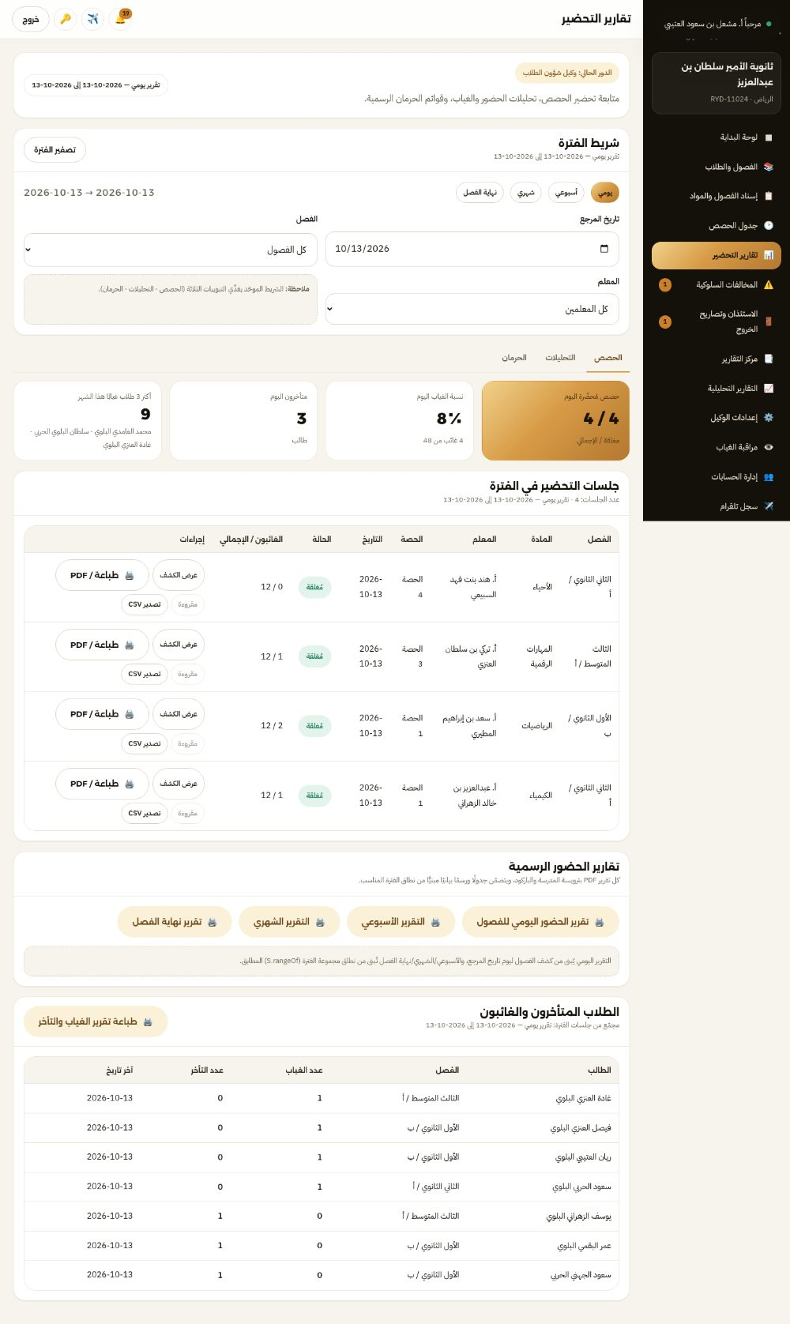 الشكل 6.2 «تقارير التحضير»: كشوف الجلسات المغلقة والغياب والتأخر، مع الطباعة والتصدير. عرض اللقطة كاملة

هـ) المخالفات السلوكية
- يسجّل المعلم المخالفةداخل الحصة، مع النوع والوصف.
- يرد التوجيه والإرشادبالإجراء المقترح والخيارات الممكنة.
- تنفّذ الوكيل اللائحةخصم درجات سلوك (يُكتب الرقم أمام المخالفة) أو إجراء آخر + ملاحظة.
- تُغلق القضيةفتُصدر رسالة تلقرام للمعلم والتوجيه والمدير + تقرير مفصّل + أرشفة.

و) الاستئذان وتصريح الخروج
- يُنشئ التوجيه الطلبالطالب، الحصة/المادة، التاريخ، السبب — ويُحوَّل للوكيل.
- يمنحه الوكيلمن المنصة أو الجوال أو تلقرام.
- يُصدر تصريح خروج بباركوديتضمن اسم الطالب، الصف والفصل، الحصة، وقت الخروج، والتاريخ (هجري + ميلادي)، ورقم طلب الاستئذان.
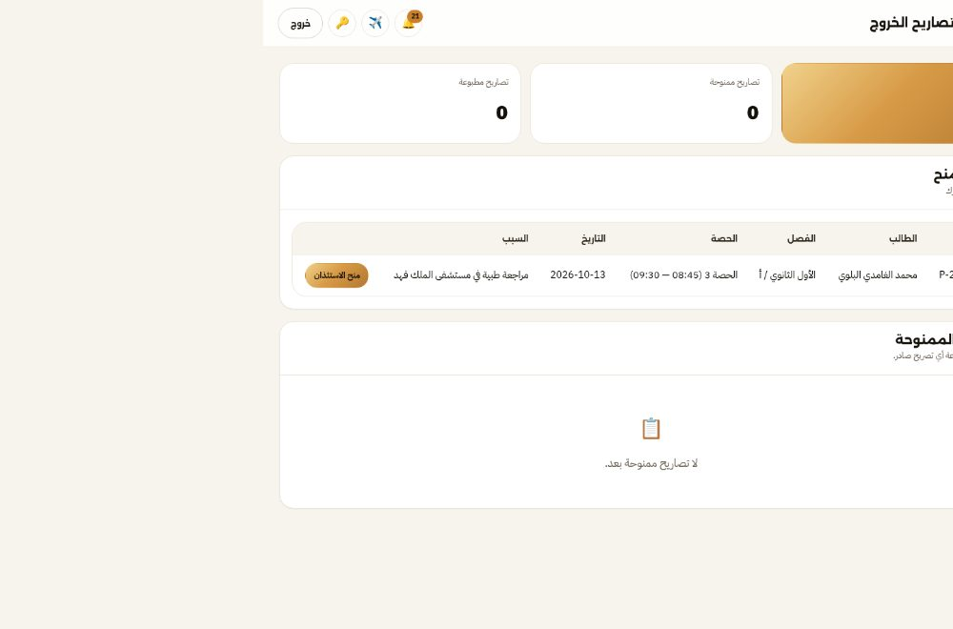 الشكل 6.3 «الاستئذان وتصاريح الخروج»: الطلبات المحوّلة، المنح من الوكيل، وطباعة التصريح بباركود.

ز) إذن دخول الفصل (الطالب المتأخر)
إذا تأخّر طالب عن الحصة، تُصدر له إذن دخول فصل مُرقّمًا (EN-YYYY-NNNN)، ويُسلَّم للمعلم فورًا بثلاث طرق: رسالة خاصة في المنصة وإشعار باسمه، ورسالة تلقرام، مع نسخة ورقية مطبوعة بترويسة المدرسة وباركود. وموجّه التوجيه والإرشاد يستطيع إصداره أيضًا.
- اضغط «إصدار إذن دخول»من وحدة «إذن دخول الفصل» في القائمة الجانبية.
- اختر الطالبفيُملأ الفصل تلقائيًا، وتظهر معلمو فصله مميّزين بنجمة ★ في مقدمة قائمة «المعلم المستلم».
- اكتب سبب تأخّر الطالبحقل إلزامي، وفيه قوالب جاهزة (طابور · مواصلات · مراجعة طبية · ظرف عائلي · الحصة الأولى). ويمكن إضافة المادة والحصة ووقت الوصول ومدة التأخّر وملاحظة للمعلم.
- أصدر الإذنيُسلَّم فورًا للمعلم: رسالة خاصة وإشعار باسمه + رسالة تلقرام، ويظهر رقمه في «سجل أذون الدخول».
- اطبع النسخة الورقيةزر «طباعة الإذن (ورقي)» — بترويسة المدرسة والباركود وتوقيعات (المعلم المستلم · الجهة المُصدِرة).
- تابع الأثرالمسار: أُصدر ← اطّلع عليه المعلم ← أقرّ المعلم باستلام الطالب، ويصلك الإقرار إشعارًا في المنصة.
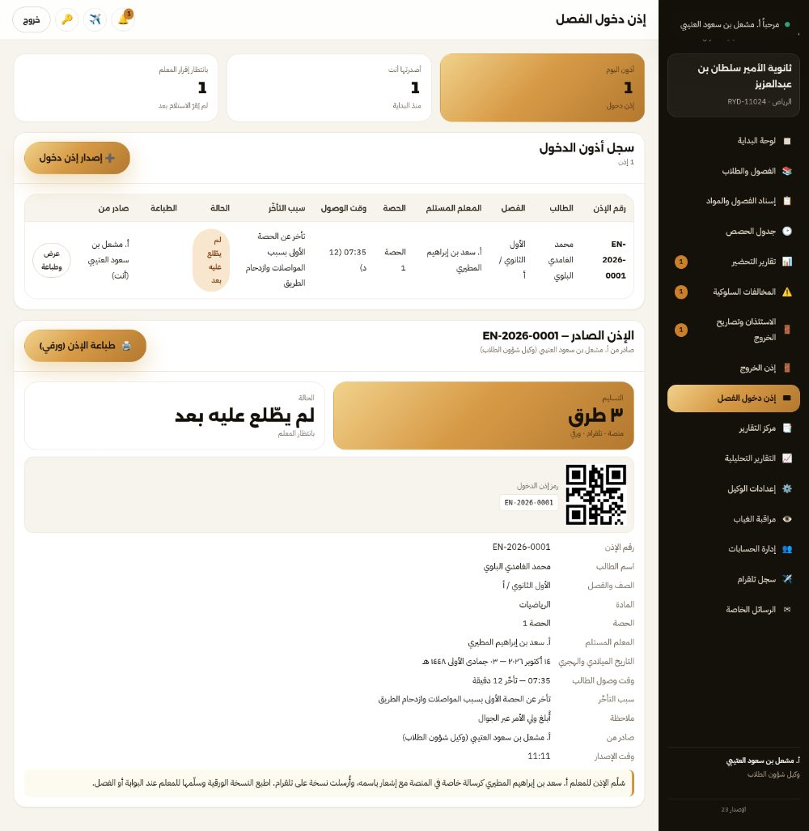 الشكل 6.4 «إذن دخول الفصل»: الإذن الصادر ورمز التحقّق، وسجل الأذون، ومسار التسليم الثلاثي (منصة · تلقرام · ورقي).

ح) الإعدادات ونسب الحرمان لكل مادة
- افتح «إعدادات الوكيل ← نسب الحرمان»جدول كل مواد مراحل المدرسة، ولكل مادة نسبة.
- عدّل النسبةأدخل النسبة لكل مادة، أو اضبط «النسبة الافتراضية» للمواد غير المحدّدة (الافتراضي 25%).
- راجع «معاينة الأثر»لتظهر فورًا قائمة الطلاب المتجاوزين للحد بحسب الفترة (يومي/أسبوعي/شهري/نهاية الفصل).
- اطبع سياسة الحرمانتقريرًا بترويسة المدرسة وباركود وجدول المواد ونسبها.
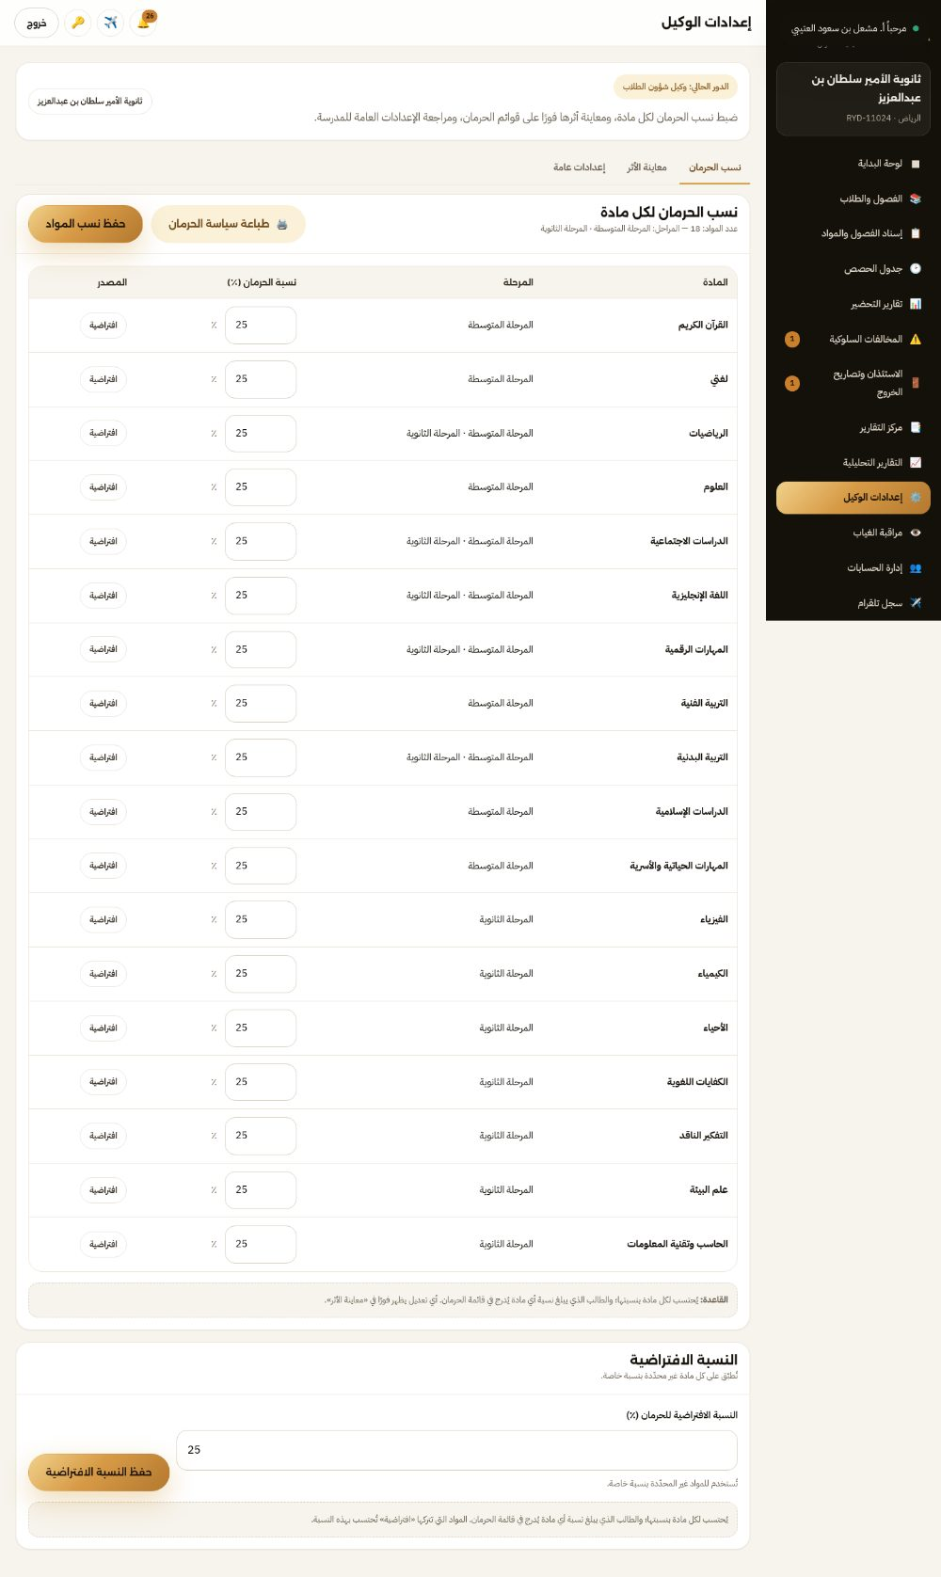 الشكل 6.5 «إعدادات الوكيل»: نسب الحرمان لكل مادة، النسبة الافتراضية، ومعاينة الأثر. عرض اللقطة كاملة 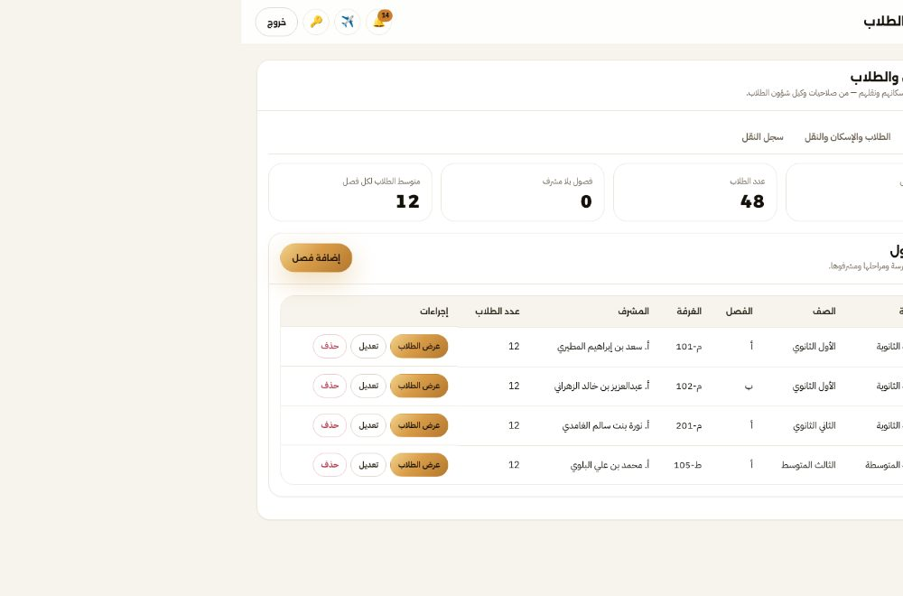 الشكل 6.6 «الفصول والطلاب»: إنشاء الفصول، الاستيراد والإسكان، والنقل مع سجل النقل.
نصيحة اضبط نسب الحرمان قبل بدء الفصل الدراسي، ثم راجع «معاينة الأثر» شهريًا لرصد الطلاب المقتربين من الحد ومخاطبة أولياء أمورهم مبكرًا.
7

تثبيت الوكيل للإسناد
من يستخدمها: وكيل شؤون الطلاب deputy — فلا يرى المعلم إلا فصوله.
بعد أن يسند الوكيل الفصول والمواد للمعلم، يأتي دور التثبيت: يثبّت الوكيل الإسناد فيصبح المعلم مرتبطًا بفصوله ومواده المحدّدة، ولا يرى في التحضير وبصمة الوجه وكشوف تقاريره إلا فصوله. قبل التثبيت يرى المعلم كل إسناداته المرحلية؛ وبعده لا تتغيّر قائمته إلا بتثبيت جديد من الوكيل.
- افتح «إسناد الفصول والمواد»تبويب إسنادات المعلمين.
- راجع فصول المعلم وموادهوتأكّد من مطابقتها للجدول الفعلي.
- اضغط «تثبيت»فيُقيَّد التاريخ ومَن ثبّت، ويظهر للمعلم ما يخصّه فقط.
- راجع «فصول ومواد المعلمين»لوحة عرض وتتبّع لِما ثُبّت وما لم يُثبّت بعد.
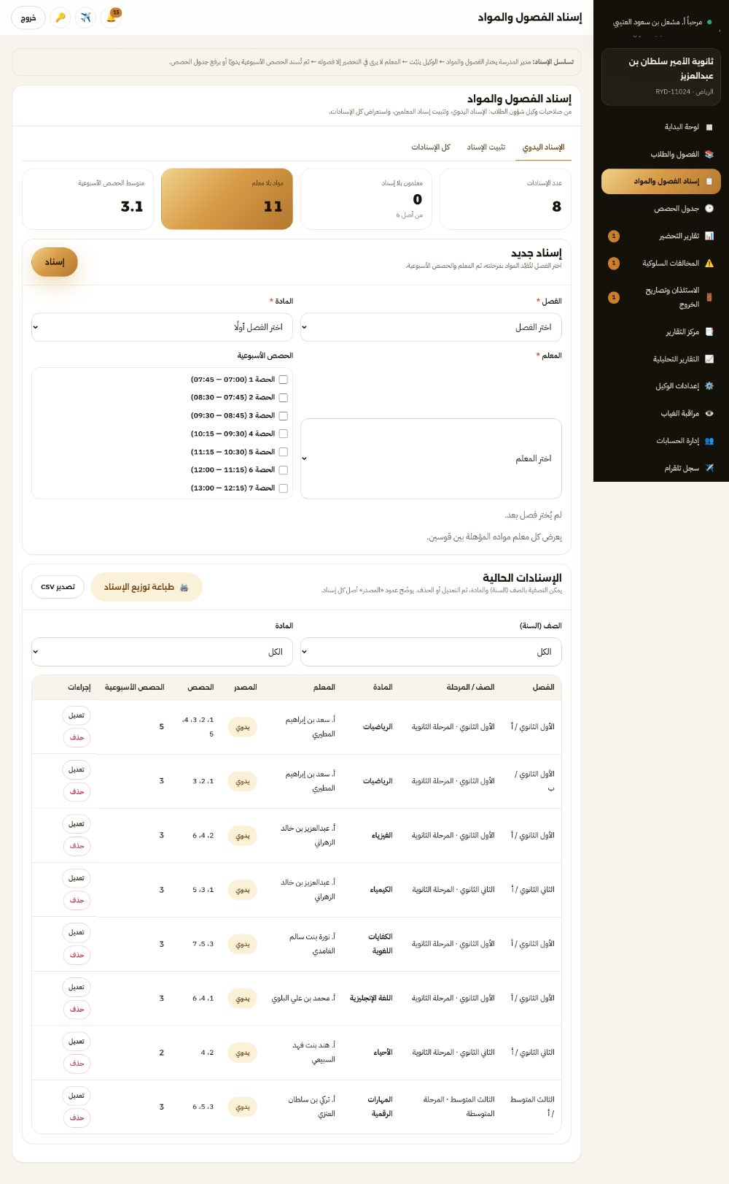 الشكل 7.1 «إسناد الفصول والمواد»: اختيار فصول المعلم ومواده، وزر التثبيت، ولوحة «فصول ومواد المعلمين». عرض اللقطة كاملة
تحذير إن لم يُثبَّت الإسناد فقد لا تظهر للمعلم فصوله كما تتوقّع؛ التثبيت هو ما يضمن «لا يرى المعلم إلا فصوله».
8

المعلم
من يستخدمها: teacher — التحضير، المخالفة، النشاط، بصمة الوجه، وكشوف تقاريري.

أ) التحضير لكل حصة
- اختر الفصل والمادة والحصة والتاريخفيُفتح كشف الطلاب.
- اضبط حالة كل طالبحاضر · متأخر · غائب · بعذر — وتُحفظ لحظيًا.
- أغلق الكشفولا يُغلق قبل منتصف الحصة أو نهايتها بحسب قاعدة الإغلاق التي ضبطها الوكيل.
- يُرسل التقرير تلقائيًاللوكيل والمدير + رسالة تلقرام بالغائبين والمتأخرين.
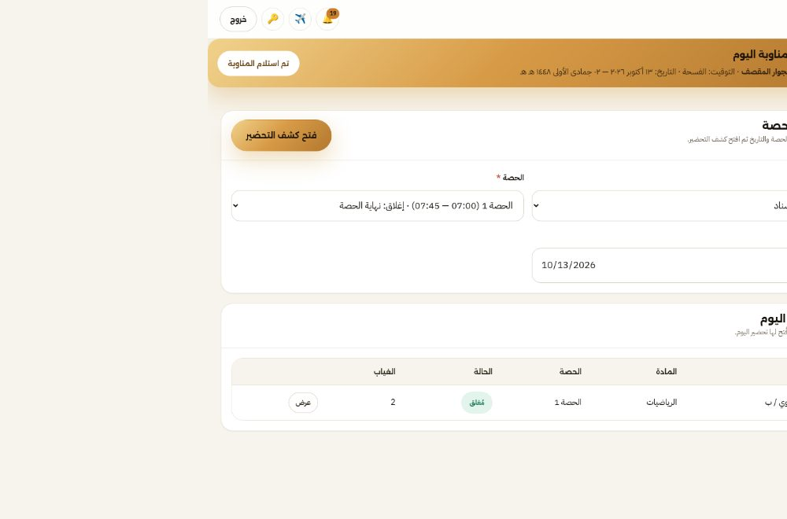 الشكل 8.1 «التحضير»: كشف الطلاب وحالات الحضور، مع توضيح وقت السماح بالإغلاق.

ب) تسجيل المخالفة وطلب النشاط
- سجّل المخالفةنوع المخالفة والوصف، فيصل الإشعار للتوجيه والوكيل.
- اطلب النشاطالطالب يطلب المشاركة مع المدة خارج الصف والسبب؛ والقرار لك: قبول أو اعتذار مع سبب.
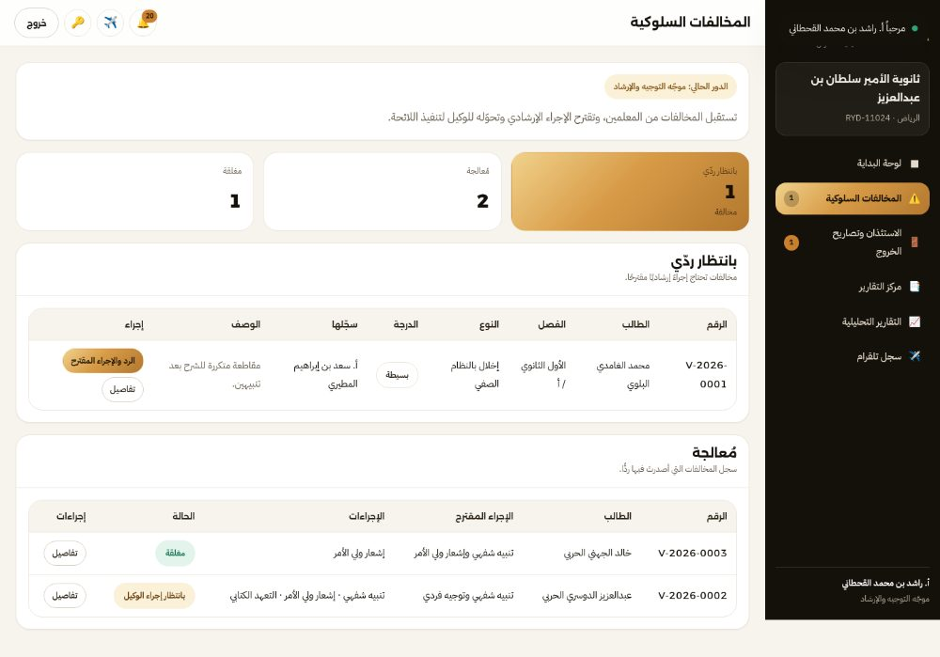 الشكل 8.2 «المخالفات السلوكية»: تسجيل المخالفة ومتابعة دورتها حتى الإغلاق. عرض اللقطة كاملة

ج) بصمة الوجه
ثلاث خطوات مترابطة: تسجيل البصمة مرة واحدة، ثم طلب تمرير الوجه عند الدخول، ثم تسجيل حضور الحصة بالوجه. التعرّف يجري محليًا على الجهاز ولا تُخزَّن صورة، بل وصف رقمي فقط.
- سجّل بصمة وجهكمن «بصمة الوجه ← تسجيل بصمة وجهي» بعد السماح بالكاميرا.
- طلب تمرير الوجه عند الدخوليُطلب منك تمرير وجهك للتحقق قبل الدخول بعد التفعيل.
- سجّل حضور الحصة بالوجهاختر الفصل والحصة ثم مرّر وجهك لتُسجَّل الحضور.
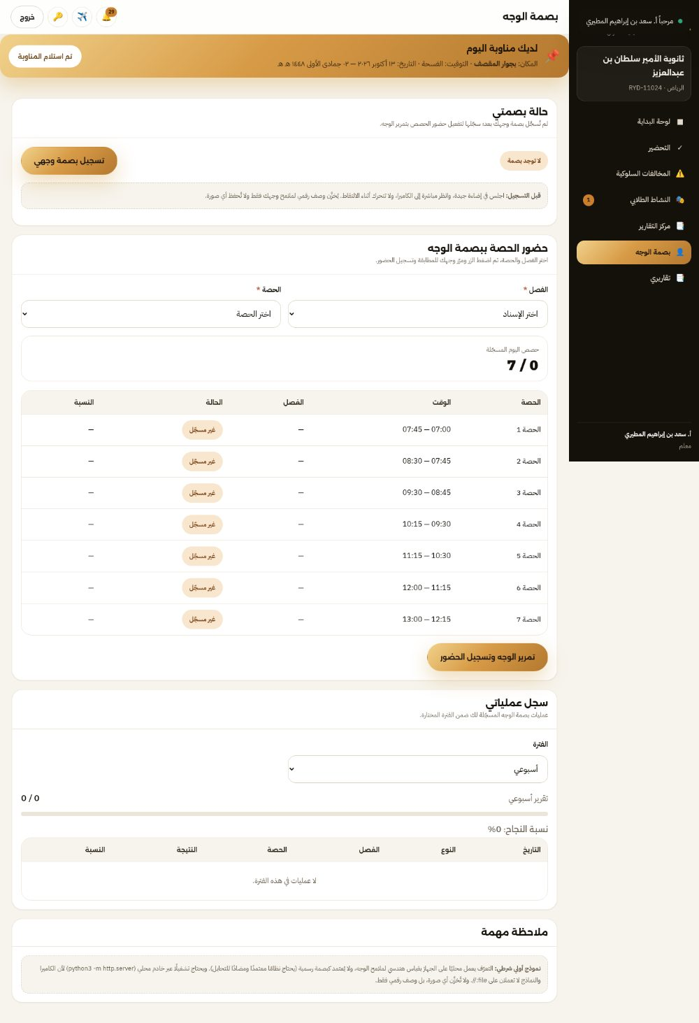 الشكل 8.3 «بصمة الوجه»: حالة البصمة، تسجيل الحضور بالوجه، وسجل التحقق. عرض اللقطة كاملة
ملاحظة تقنية تعمل الكاميرا وبصمة الوجه على https أو localhost فقط؛ لذا شغّل المنصة عبر خادم محلي أو GitHub Pages.

د) كشوف تقاريري
من «تقاريري»: كشف حضورك وانصرافك، وإحصاء الطلاب الأكثر غيابًا وتأخرًا وحضورًا، وقائمة من بلغ نسبة الحرمان، مع كشف رسمي بترويسة المدرسة وباركود.
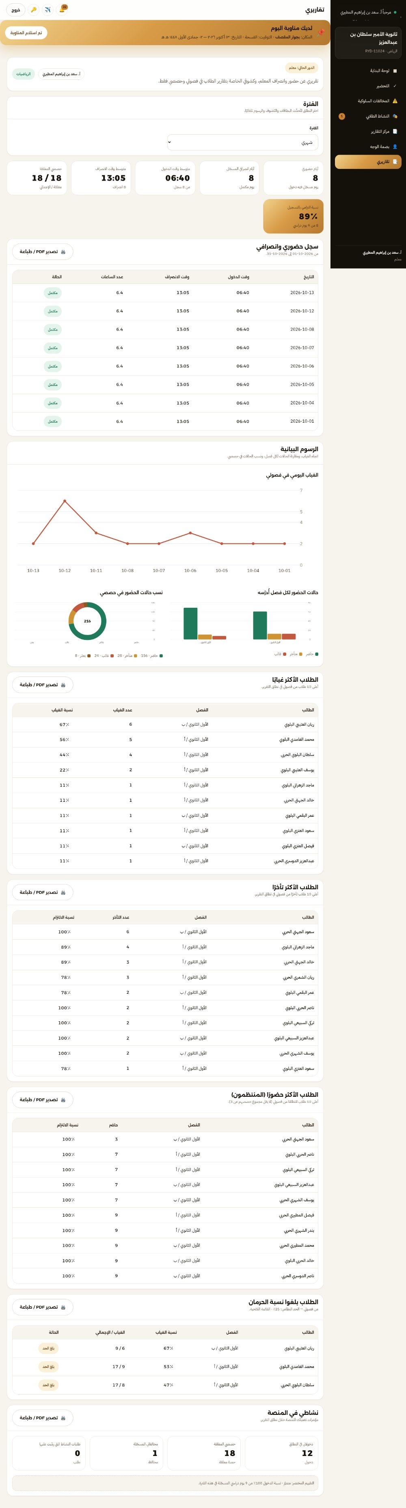 الشكل 8.4 «تقاريري»: الحضور والانصراف، قوائم الغياب والتأخر، وكشف الحضور المطبوع. عرض اللقطة كاملة 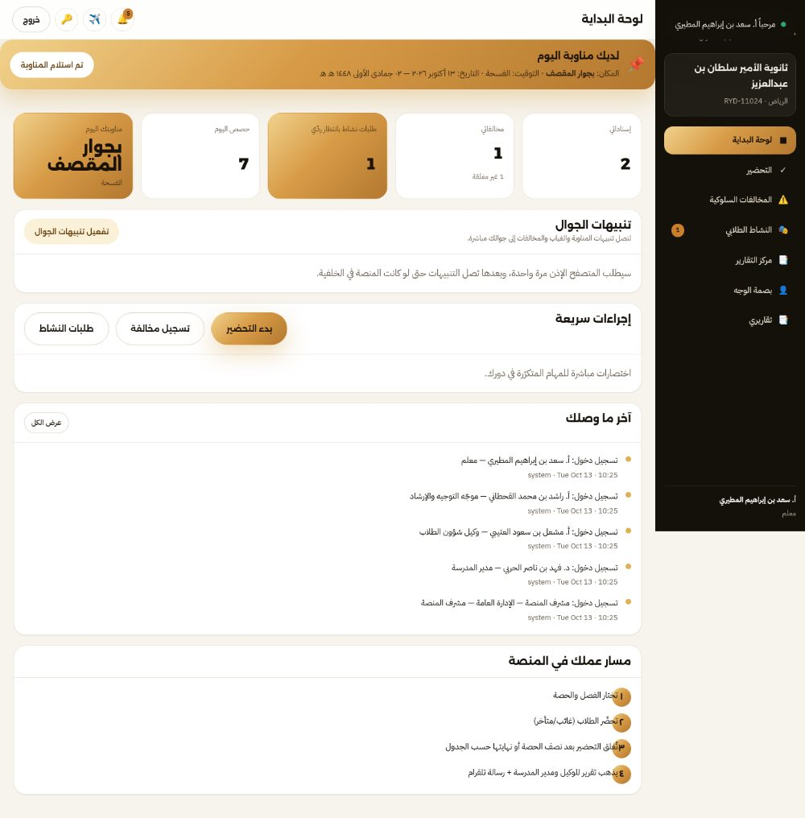 الشكل 8.5 لوحة بداية المعلم: مهامّ اليوم، حصصه، وتنبيهاته.
نصيحة لا تُغلق التحضير قبل منتصف الحصة أو نهايتها؛ الزر يوضّح لك الوقت المسموح. وإن تأخّرت يُسجَّل وقت الإغلاق الفعلي.

هـ) أذون دخول الفصل والرسائل الخاصة
تصل إليك أذون دخول الطلاب المتأخرين من وكيل شؤون الطلاب أو التوجيه والإرشاد، بثلاث طرق في وقت واحد: رسالة خاصة في «الرسائل الخاصة»، وإشعار في الجرس باسمك، ورسالة تلقرام، إضافة إلى النسخة الورقية التي يسلّمها لك الوكيل. ويُكتب في الإذن سبب تأخّر الطالب.
- افتح «إذن دخول الفصل»يظهر عدّاد الوحدة بعدد الأذون التي لم تُقرّ باستلامها.
- اقرأ الإذناسم الطالب وفصله والمادة والحصة ووقت وصوله وأسباب تأخّره وملاحظة الوكيل.
- اضغط «أُقرّ باستلام الطالب»يُسجَّل إقرارك بالوقت ويصل إشعارًا للوكيل — أثر متابعة موثّق.
- اطبع الإذن عند الحاجةزر «طباعة الإذن (ورقي)» متاح لك أيضًا من الوحدة ومن الرسالة الخاصة.
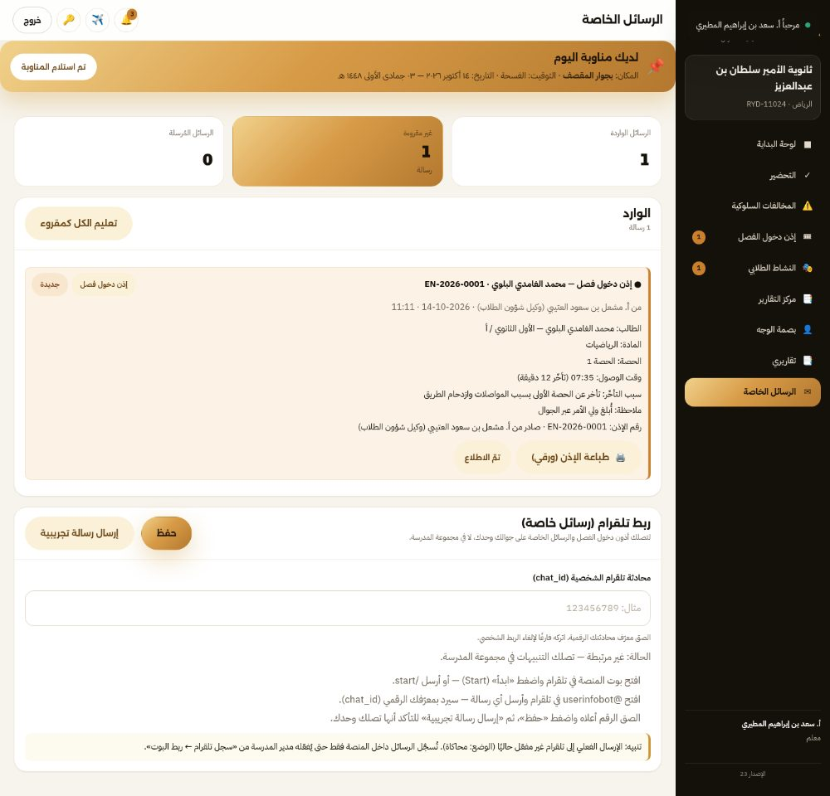 الشكل 8.6 «الرسائل الخاصة» عند المعلم: إذن دخول وارد بسبب التأخّر، ولوحة «ربط تلقرام» لتصله الرسائل على جواله وحده.
رسائل خاصة على جوالك اربط محادثتك الشخصية في تلقرام من «الرسائل الخاصة ← ربط تلقرام (رسائل خاصة)»، فتصلك الأذون والرسائل عليك وحدك بدل مجموعة المدرسة (التفصيل في الفصل 13).
9

التوجيه والإرشاد
من يستخدمها: guidance — الرد على المخالفات وتحويل الاستئذان.
- تصلك المخالفات الجديدةمن المعلم، بحالة «بانتظار التوجيه»، مع عدّاد على الوحدة.
- ردّ بالإجراءحدّد الإجراء المقترح والإجراءات الممكنة (واحدة أو أكثر: تنبيه، إشعار ولي الأمر، تعهد، إحالة لمجلس التوجيه…).
- حوّل المخالفة للوكيللتنتقل إلى «بانتظار الوكيل» لتنفيذ اللائحة وإغلاق القضية.
- أنشئ طلب الاستئذانللطالب ثم حوّله لوكيل شؤون الطلاب لمنح الإذن.
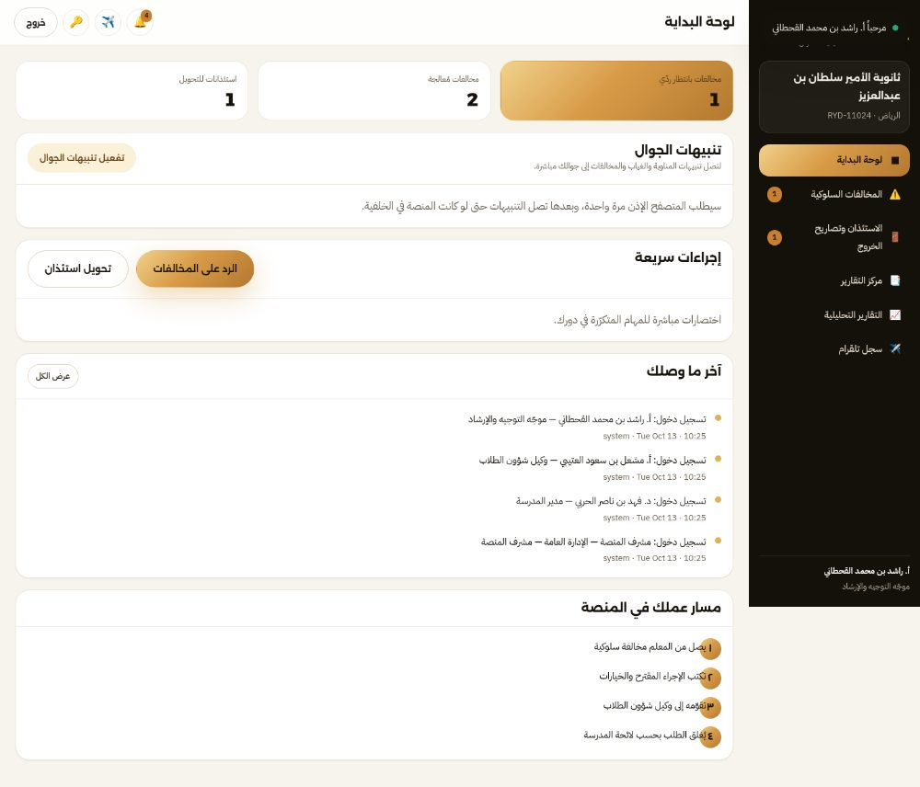 الشكل 9.1 لوحة بداية التوجيه والإرشاد: المخالفات الواردة وطلبات الاستئذان. عرض اللقطة كاملة
نصيحة لا تُغلق المخالفة من عندك؛ إغلاقها بيد الوكيل بعد تنفيذ اللائحة، وأنت من يحدّد الإجراء التربوي المقترح.

ب) إصدار أذون دخول الفصل
وإلى جانب تحويل طلبات الاستئذان، تستطيع إصدار إذن دخول فصل للطالب المتأخر مباشرةً من وحدة «إذن دخول الفصل» — بنفس الخطوات: الطالب ← المعلم المستلم ← سبب التأخّر ← إصدار. ويُسلَّم الإذن للمعلم رسالةً خاصة وإشعارًا ورسالة تلقرام، مع نسخة ورقية للطباعة.
10

وكيل شؤون المعلمين: المناوبة
من يستخدمها: teachers_deputy — الأماكن، التوزيع، الفترات الثلاث، التذكير، واللافتة.

أ) أماكن المناوبة
عرّف الأماكن التي تُغطّى بالمناوبة: بجوار المقصف، ساحة المقصف، الدور الأول، الجهة الجنوبية، البوابة…

ب) التوزيع الآلي العادل
- حدّد نطاقًا تاريخيًامن تاريخ إلى تاريخ.
- حدّد عدد المناوبين في اليوم والأماكنواستثنِ من تشاء من المعلمين، مع خيار تضمين نهاية الأسبوع (مستثناة افتراضيًا).
- وزّع آليًايوزّع النظام بالعدالة (الأقل مناوبات أولًا) بلا تكرار لنفس المعلم في اليوم نفسه.
- أو أضف يدويًايوم/معلم/مكان/توقيت، ثم غيّر أو احذف أو سجّل الاستلام.

ج) الفترات الثلاث
الفسحة الاستراحة الكبرى بين الحصص الدقائق الخمس بين الحصص نهاية اليوم مناوبة خروج الطلاب تُحدَّد الفترات عند إضافة المناوبة، ويجوز الجمع بين أكثر من فترة
الشكل 10.1 — فترات المناوبة الثلاث: الفسحة · بين الحصص · نهاية اليوم (خروج الطلاب).

د) التذكير الآلي ولافتة المناوبة
- تذكير تلقرام قبل المناوبة بيوميُرسل للمعلم من اليوم الذي يسبق مناوبته باسم المكان والتوقيت، ويُقيَّد الإرسال فلا يتكرّر لنفس المناوبة.
- لافتة يوم المناوبةفي يوم مناوبته تظهر لافتة فور دخوله حسابه فيها المكان والتوقيت، مع زر «تم استلام المناوبة».
- طباعة الجدول أو تصديرهجدول أسبوعي للمناوبين (TBN-DUT) أو تصدير CSV.
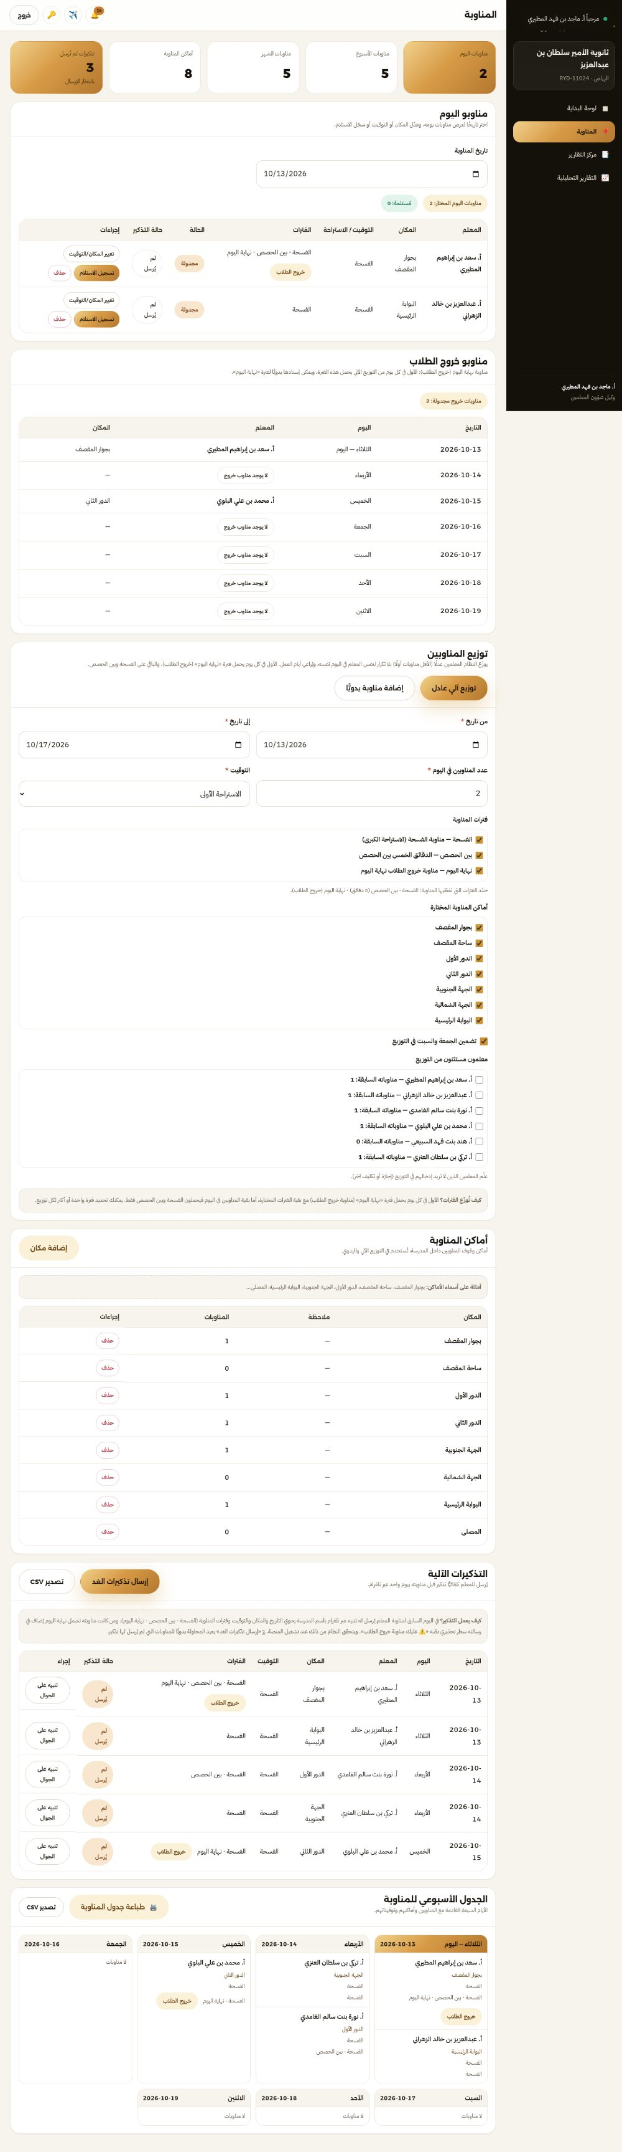 الشكل 10.2 «المناوبة»: أماكن المناوبة، التوزيع الآلي، مناوبو اليوم، والتذكيرات. عرض اللقطة كاملة 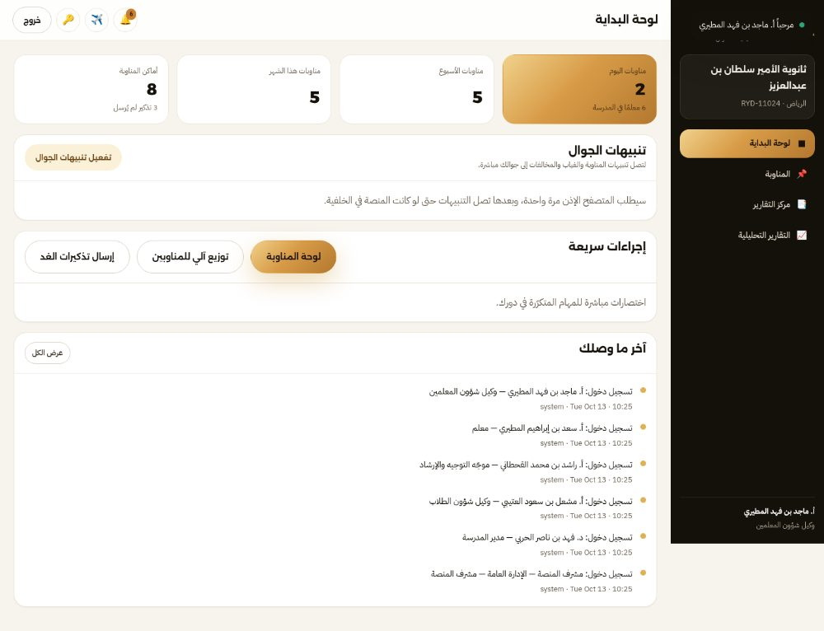 الشكل 10.3 لوحة بداية وكيل شؤون المعلمين: مناوبو اليوم وحالة التذكيرات.
نصيحة وزّع المناوبين آليًا في بداية كل أسبوع أو شهر؛ النظام يوازن الأنصبة تلقائيًا فلا يتراكم العبء على معلم واحد.
11

ساعات التطوع والنشاط الطلابي ومراقبة الغياب
من يستخدمها: volunteer · activity · absence_monitor.

أ) ساعات التطوع
- أنشئ البرنامجالعنوان، الساعات المعتمدة، عدد المقاعد، المدة.
- يسجّل الطلاب من المنصةوتظهر التسجيلات بحالة «بانتظار الاعتماد».
- اعتمد التسجيلات والساعاتثم أصدر شهادة ساعات تطوعية بباركود لكل طالب.
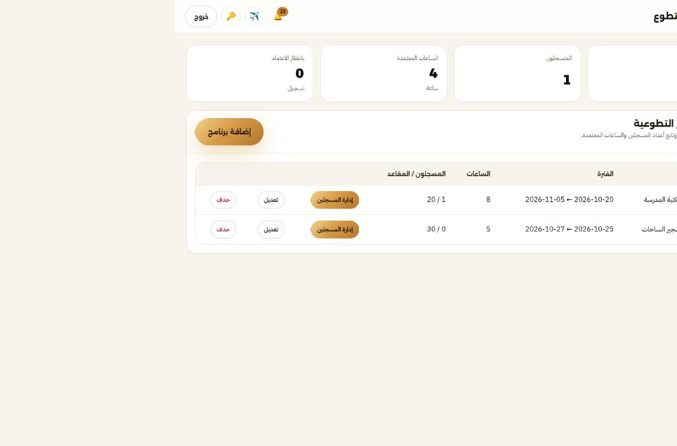 الشكل 11.1 «ساعات التطوع»: البرامج والتسجيلات واعتماد الساعات وإصدار الشهادات.

ب) النشاط الطلابي
- أنشئ النشاطوحدّد تفاصيله وموعده.
- يطلب الطالب المشاركةمع المدة التي سيجلس فيها خارج الصف والسبب.
- يقرّر معلم المادةقبول أو اعتذار مع سبب (درس مهم / اختبار / سبب آخر + ملاحظة).
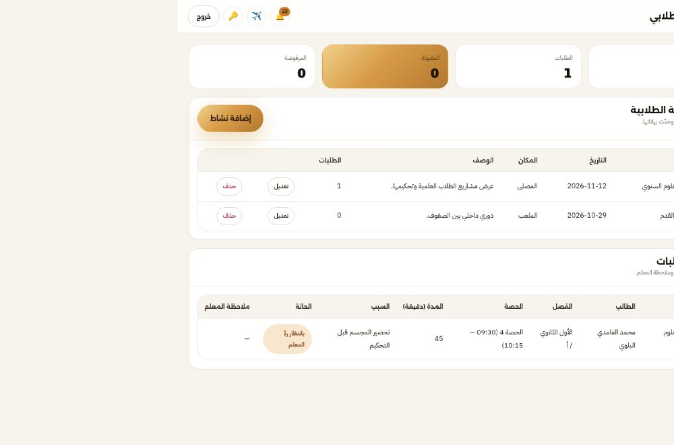 الشكل 11.2 «النشاط الطلابي»: الأنشطة وطلبات المشاركة وقرارات المعلمين.

ج) مراقبة الغياب
- تابع غياب اليوموقوائم الطلاب الأكثر غيابًا وتأخرًا.
- راجع قائمة الحرمانلمن بلغ نسبة الحرمان بحسب نسب المواد.
- أشعر ولي الأمرباختيار قناة الإبلاغ وتحرير نص الرسالة، ثم يُسجَّل الإشعار.
- اطبع تقرير غياب اليومبترويسة المدرسة وباركود TBN-MON، أو صدّر CSV.
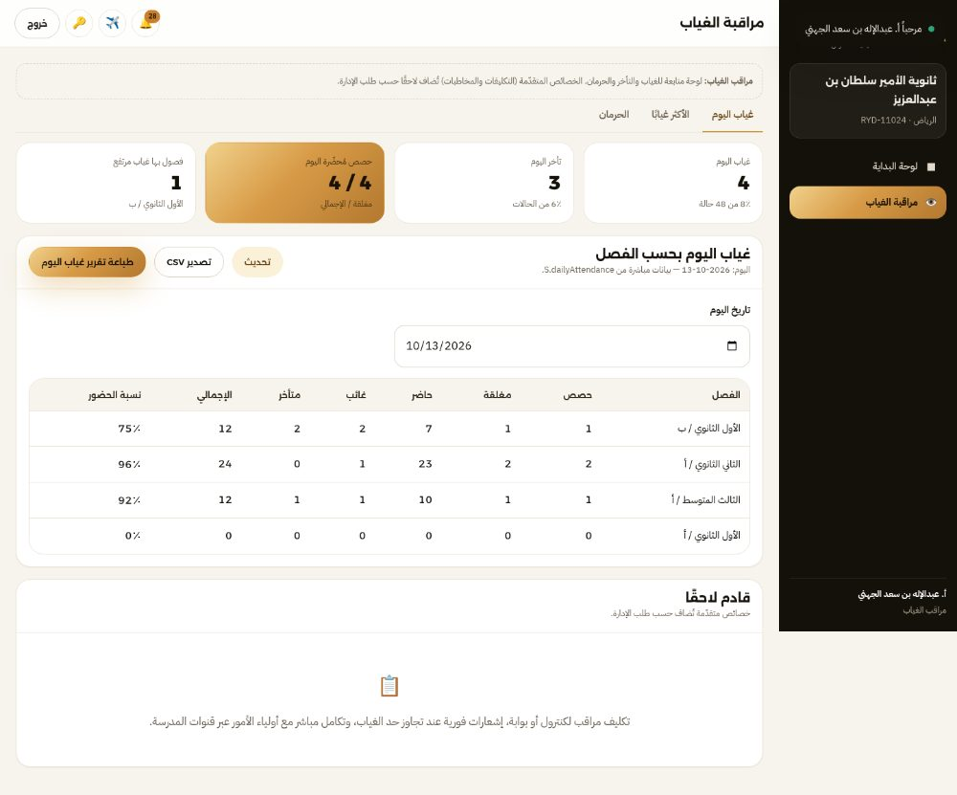 الشكل 11.3 «مراقبة الغياب»: غياب اليوم، قائمة الحرمان، وإشعار ولي الأمر. 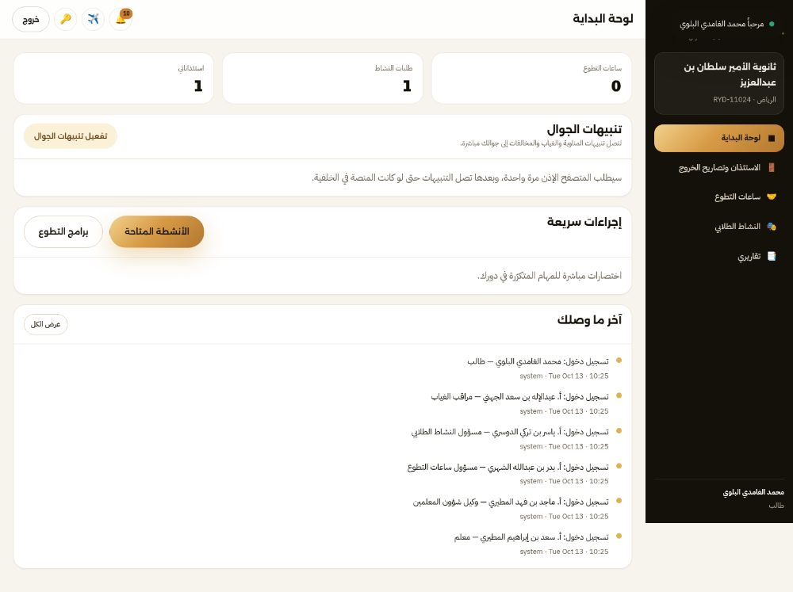 الشكل 11.4 لوحة الطالب: طلباته في الأنشطة والتطوع، واستئذاناته، وحضوره.
12

مركز التقارير والتحليلات
من يستخدمها: كل الأدوار الإدارية — يومي · أسبوعي · شهري · نهاية فصل.

أ) التقارير الجاهزة
يشمل مركز التقارير: التحضير، الغياب والتأخر، المخالفات، تصاريح الخروج، ساعات التطوع، الأنشطة، بيانات المدرسة، كشوف الطلاب، وكشوف المعلمين. وكل تقرير يُنشأ من البيانات الحالية ويُسجَّل برقم فريد بالصيغة TBN-النوع-التسلسل-التاريخ ويُطبع مع باركود.

ب) التقارير الدورية (يومي · أسبوعي · شهري · نهاية فصل)
- حدّد التقويم الدراسيمدير المدرسة يضبط بداية ونهاية كل فصل ويعيّن الفصل الحالي.
- اختر الفترةيومي / أسبوعي / شهري / نهاية الفصل، فيُبنى النطاق تلقائيًا.
- عاين واطبعكل تقرير يُطبع PDF بترويسة المدرسة وباركود تحقّق.

ج) التحليلات والرسوم البيانية
التحليلات تعرض الأكثر غيابًا وتأخرًا وحضورًا، ونسب الحرمان لكل مادة، وتفعيل المعلمين للمنصة، مع رسوم بيانية (أعمدة مفردة ومجمّعة، خطوط، ودوائر نسب) تُبنى بلا مكتبات وتُطبع داخل التقرير.
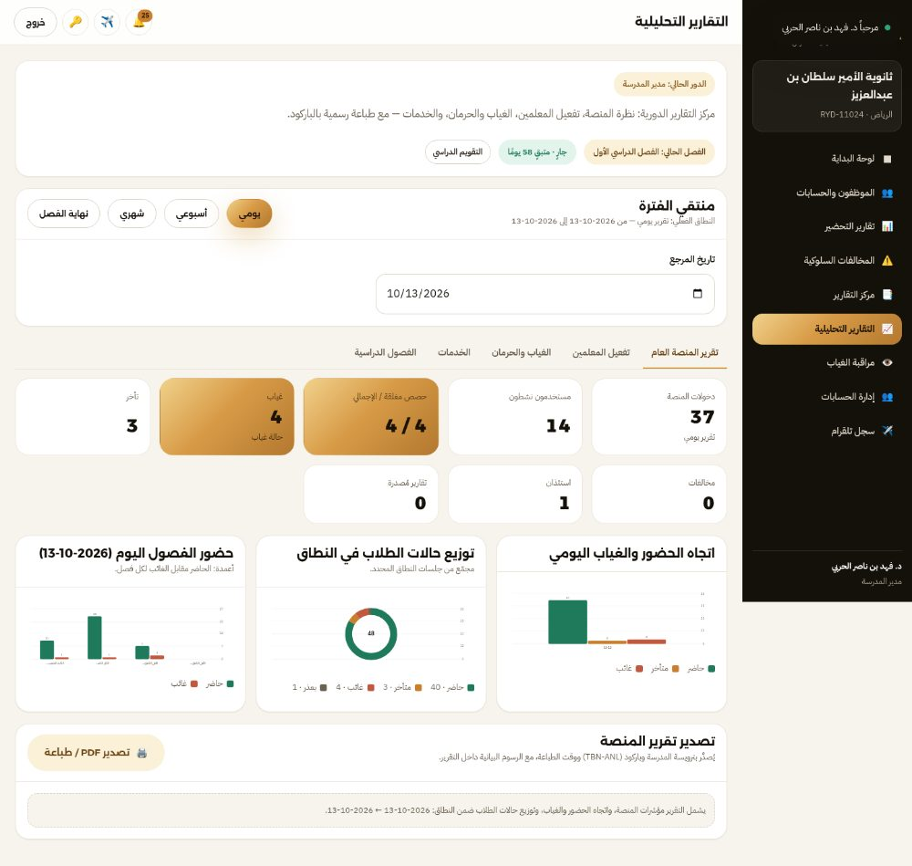 الشكل 12.1 «التقارير التحليلية»: بطاقات ورسوم بيانية للغياب والحرمان وتفعيل المعلمين. عرض اللقطة كاملة

د) التحقق بالباركود
- امسح الباركودمن التقرير المطبوع بكاميرا الجوال لقراءة رقم التقرير.
- أدخل الرقم في «تحقّق من تقرير بالباركود»ثم اضغط «بحث».
- راجع بيانات التقريرمن أصدره، وقت طباعته، وعدد الطبعات — فإن كانت النسخة سليمة ظهرت بياناتها.
الشكل 12.2 «مركز التقارير»: التقارير الجاهزة للطباعة، والتحقق من تقرير برقمه.
نصيحة استخدم التحقق بالباركود عند تسليم أي شهادة أو تصريح أو كشف لأحد الجهات؛ الرقم يثبت أن الورقة صادرة من المنصة فعلًا.
13

تلقرام: إنشاء التوكن خطوة بخطوة
من يستخدمها: مدير المدرسة أو وكيل شؤون الطلاب — لتفعيل الإرسال الحقيقي.
في النموذج الحالي تُسجَّل الرسائل في «سجل تلقرام» (محاكاة). ولتفعيل الإرسال الحقيقي عبر بوت تلقرام، اتبع الخطوات التالية بالتفصيل:
- افتح تلقرام وابحث عن BotFatherالحساب الرسمي @BotFather، ثم أرسل الأمر /newbot.
- أدخل اسمًا للبوتثم اسم مستخدم ينتهي بـ bot مثل tabaani_school_bot.
- انسخ التوكن (Token)سيردّ BotFather برسالة فيها التوكن بالشكل 123456789:AAE... — انسخه وضعه في الخادم (متغيّر بيئة) ولا تضعه في الواجهة.
- شغّل المستخدمون محادثة البوتعلى كل مستخدم يريد استقبال الرسائل أن يفتح محادثة البوت ويضغط Start ثم يرسل /start.
- احصل على معرّف المحادثة (chat id)افتح رابط getUpdates واقرأ قيمة result[].message.chat.id — أو أرسل رسالة للبوت ثم حدّث الصفحة.
- اختبر الإرسالافتح رابط sendMessage الجاهز — إن وصلتك الرسالة فالإعداد صحيح.
- أدخل الـ chat id في المنصةفي «سجل تلقرام ← ربط حسابات تلقرام»، ضع معرّف المحادثة أمام كل مستخدم واحفظ.
BotFather /newbot التوكن في الخادم /start لكل مستخدم فتح محادثة البوت getUpdates chat id sendMessage اختبار ثم إدخال id رابط قراءة المحادثات https://api.telegram.org/bot<TOKEN>/getUpdates رابط اختبار الإرسال https://api.telegram.org/bot<TOKEN>/sendMessage?chat_id=<CHAT_ID>&text=مرحبًا
الشكل 13.1 — مسار تفعيل تلقرام: من إنشاء البوت حتى إدخال معرّف المحادثة في المنصة.
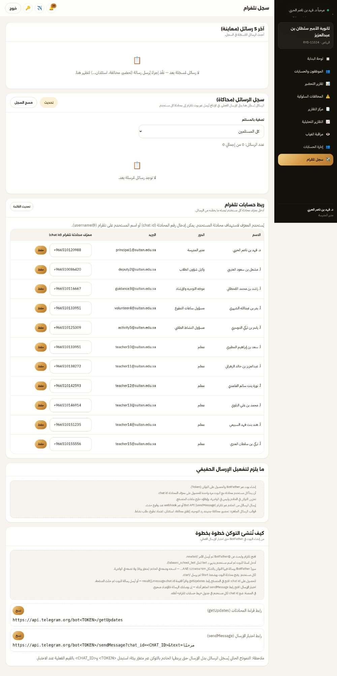 الشكل 13.2 «سجل تلقرام»: الرسائل المُسجَّلة، جدول ربط معرّفات المحادثة، وخطوات إنشاء التوكن داخل المنصة. عرض اللقطة كاملة
تحذير لا تضع التوكن في ملفات الواجهة أو المستودع؛ ضعه في متغيّر بيئة على الخادم، وإلا استطاع أي شخص إرسال رسائل من بوت المدرسة.
نصيحة القوالب الجاهزة تشمل: تحضير، مخالفة جديدة، رد التوجيه، إغلاق مخالفة، استئذان، اعتماد تطوع، وطلب نشاط، وتذكير المناوبة قبل يوم.

ربط المحادثة الشخصية للمعلم (chat_id)
مجموعة المدرسة تكفي للتنبيهات العامة، لكن أذون دخول الفصل والرسائل الخاصة يُفضَّل أن تصل كل معلم على جواله وحده. لذلك لكل مستخدم محادثة شخصية اختيارية:
- أنشئ بوتًامن @BotFather في تلقرام (أو استخدم بوت المنصة نفسه).
- أرسل /start للبوتمن حساب المعلم حتى يتمكّن البوت من مراسلته.
- اعرف chat_idافتح @userinfobot وأرسل أي رسالة — سيرد بمعرّفك الرقمي.
- أدخل المعرّفالمعلم نفسه من «الرسائل الخاصة ← ربط تلقرام»، أو مدير المدرسة من «الموظفون والحسابات»، أو المشرف من «إدارة المستخدمين».
- اضغط «إرسال رسالة تجريبية»للتأكد أن الرسالة وصلته وحده.
السلوك التلقائي إن رُبطت المحادثة الشخصية فتُرسل رسائل ذلك المعلم إليه وحده ويظهر عليها وسم «خاصة» في «سجل تلقرام»؛ وإن لم تُربط تعود الرسالة إلى مجموعة المدرسة كما قبل — دون أي إعداد إضافي.
تنبيه رقم جوال المعلم وحده لا يكفي: بوت تلقرام لا يستطيع مراسلة رقم، بل يحتاج chat_id حصل عليه بعد أن يبدأ المستخدم محادثة مع البوت.
14

إدارة الحسابات
من يستخدمها: مدير المدرسة ووكيل شؤون الطلاب principal · deputy.

إيقاف/تفعيل حسابات الطلاب كلهم بضغطة
- افتح «إدارة الحسابات ← حسابات الطلاب»تظهر البطاقات: إجمالي الحسابات، حسابات الطلاب، الموقوفة، وبانتظار الاعتماد.
- اختر النطاقكل الفصول، أو فصلًا محدّدًا من القائمة — وأيضًا تصفية بالحالة (نشط/موقوف/بانتظار الاعتماد).
- اضغط «إيقاف كل الطلاب» أو «تفعيل كل الطلاب»فيُؤكَّد الطلب ثم تُطبَّق الحالة على الجميع بضغطة واحدة، مع رسالة بعدد الحسابات التي تغيّرت.
- أو عالج فرديًاحدّد صفوفًا ثم «عكس حالة المحدّدين»، أو استخدم زر إيقاف/تفعيل في كل صف.

حسابات الموظفين
من تبويب «حسابات الموظفين» يمكن إيقاف أي حساب أو تفعيله (المدير، الوكلاء، التوجيه، المعلمون، ومسؤولو الخدمات). والحساب الموقوف لا يستطيع الدخول، وتظهر له رسالة «الحساب موقوف — راجع مدير المدرسة». ويمكن تصدير حسابات الطلاب إلى ملف CSV.
ملاحظة كل عملية إيقاف أو تفعيل جماعي تُسجَّل وتُرسل كإشعار إلى مدير المدرسة ووكيل شؤون الطلاب.

إدارة المستخدمين وكلمات مرور التسليم (المشرف العام)
من «إدارة المستخدمين» يستطيع المشرف العام إضافة مستخدم وتعطيل/تفعيل الحسابات وتغيير الدور وإعادة تعيين كلمة المرور، مع عدّادات (الإجمالي · الموظفون · الطلاب · بانتظار الاعتماد · غير النشط) وتصفية بالبحث والدور والحالة والنوع والمدرسة.
تسليم الحسابات: زر «توليد لكلم الحسابات» يمنح كل حساب كلمة مرور مختلفة قوية (حرف كبير وصغير ورقم ورمز)، ثم يظهر كشف يمكن تنزيله CSV أو طباعته بترويسة المدرسة والتوقيعات. وكل من وُلّدت كلمته يُلزَم بتغييرها عند أول دخول، وتصبح الكلمة الموحّدة السابقة غير صالحة.
تنبيه أمني: في هذا النموذج تُخزَّن كلمات المرور في متصفح الجهاز بلا تشفير. في الإنتاج: تشفير على الخادم + تحقق ثنائي + سجل تدقيق.
ولمنع أي تسرّب صلاحيات، اختُبر آليًا دخول كل دور من شاشة الدخول: القائمة الجانبية تعرض وحداته فقط، ومحاولة فتح وحدة ليست من صلاحياته بالرابط تُعيده إلى لوحته.
15

جنس المدرسة والتأنيث التلقائي
يُحدَّد عند تأسيس المدرسة، ويُشتق منه كل المسمّيات والنصوص.
عند تسجيل المدرسة يُحدَّد جنسها: طلاب (بنين) أو طالبات (بنات)، ومنه تُشتق كل المسمّيات والنصوص في الواجهة والتقارير تلقائيًا (القائمة الجانبية، لوحات التحكم، عناوين الوحدات، ونصوص التقارير). ويمكن للمشرف تبديل الجنس لاحقًا من «المناطق والمدن والمدارس» ← زر «اجعله طالبات/اجعله طلابًا».
جدول 15.1 — أمثلة على التأنيث التلقائي بحسب جنس المدرسة
طلاب (بنين) | طالبات (بنات)
وكيل شؤون الطلاب | وكيلة شؤون الطالبات
معلم | معلمة
مدير المدرسة | مديرة المدرسة
وكيل شؤون المعلمين | وكيلة شؤون المعلمات
موجّه التوجيه والإرشاد | موجّهة التوجيه والإرشاد
مسؤول ساعات التطوع | مسؤولة ساعات التطوع
مراقب الغياب | مراقبة الغياب
الطلاب · المتميزون | الطالبات · المتميزات
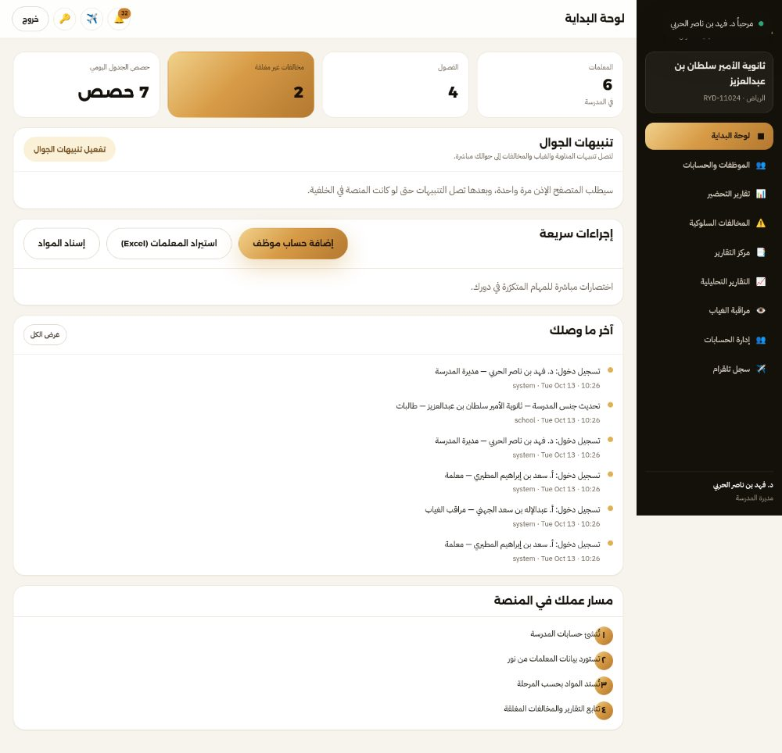 الشكل 15.1 لوحة مديرة المدرسة في مدرسة للطالبات: المسمّيات كلها بصيغة التأنيث. عرض اللقطة كاملة 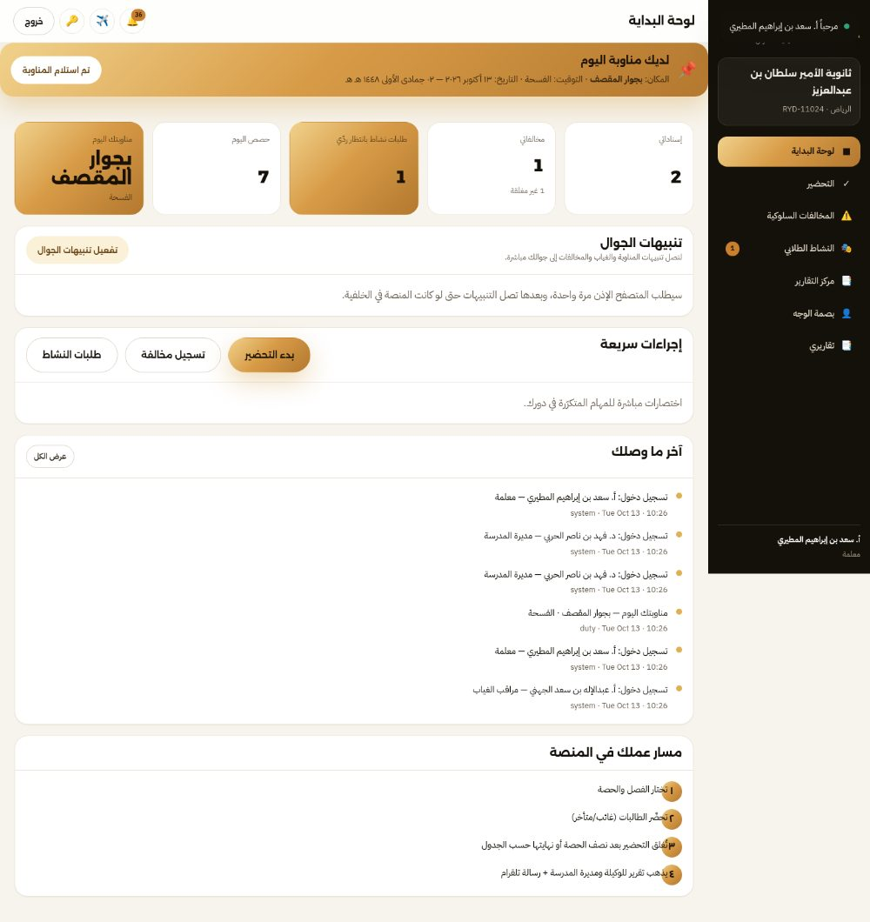 الشكل 15.2 لوحة المعلمة وقوائم «الطالبات» في مدرسة للطالبات. عرض اللقطة كاملة
نصيحة لا تكتب المسمّيات بصيغة ثابتة في أي مادة تدريبية؛ اترك المنصة تشتقّها من جنس المدرسة حتى تبقى كل الشاشات متطابقة.
16

أسئلة متكررة وجهات الدعم
أكثر ما يُسأل عنه، ومن تراجع عند الحاجة، وحدود النموذج الحالي.

أسئلة متكررة

1) هل أحتاج إلى إنترنت أو تثبيت؟
لا. كل شيء يعمل في المتصفح بلا تثبيت. يُفضّل الإنترنت فقط لعمل بصمة الوجه عبر localhost أو https؛ وباقي المنصة تعمل دون اتصال.

2) لماذا لا يعمل استيراد ملف نور؟
تأكّد من أن الملف .xlsx/.xls/.csv، ومن مطابقة أسماء الأعمدة (الاسم/المادة/الهوية/البريد)، وأن يكون ملف CSV بترميز UTF-8 حتى لا تتحطّم العناوين العربية.

3) لماذا لا يظهر للمعلم إلا بعض الفصول؟
لأن وكيل شؤون الطلاب ثبّت له هذه الفصول فقط. راجع «إسناد الفصول والمواد ← تثبيت» (الفصل 7).

4) لماذا لا يقبل النظام إغلاق التحضير؟
لأن قاعدة الإغلاق تمنع الإغلاق قبل منتصف الحصة أو نهايتها بحسب ضبط الوكيل. الزر يوضّح الوقت المسموح.

5) كيف أضيف مدرسة أو أغيّر جنسها؟
مدرسة جديدة: من حساب المشرف في «المناطق والمدن والمدارس». تغيير الجنس: الزر «اجعله طالبات/اجعله طلابًا» في الوحدة نفسها.

6) لماذا لم تصل رسالة تلقرام؟
راجع: هل أنشأت التوكن ووضعته في الخادم؟ هل أرسل المستخدم /start للبوت؟ هل أُدخل معرّف المحادثة في «ربط حسابات تلقرام»؟ (الفصل 13).

7) كيف أوقف حسابات الطلاب كلها؟
«إدارة الحسابات ← حسابات الطلاب» ثم اختر النطاق واضغط «إيقاف كل الطلاب» (الفصل 14).

8) كيف أتحقق من صحة تقرير مطبوع؟
امسح الباركود بكاميرا الجوال، ثم أدخل رقم التقرير في «مركز التقارير ← تحقّق من تقرير بالباركود» واضغط «بحث».

9) طالب تأخّر عن الحصة — كيف يُدخل الفصل؟
يُصدر له وكيل شؤون الطلاب أو التوجيه والإرشاد إذن دخول فصل من وحدة «إذن دخول الفصل»، ويُكتب فيه سبب التأخّر إلزاميًا. يصل الإذن للمعلم رسالةً خاصة وإشعارًا ورسالة تلقرام، ويُطبع ورقيًا بترويسة المدرسة والباركود (الفصل 6 — البند «ز»).

10) كيف تصبح رسائل تلقرام خاصة بكل معلم بدل المجموعة؟
يربط المعلم محادثته الشخصية في «الرسائل الخاصة ← ربط تلقرام» بإدخال chat_id الخاص به، فتصله رسائله وحده ويظهر عليها وسم «خاصة» في سجل تلقرام. وبدون ربط تصل الرسائل لمجموعة المدرسة (الفصل 13).

جهات الدعم
جدول 16.1 — من تراجع عند الحاجة
الجهة | الحساب | المسؤولية
مشرف المنصة | admin | تأسيس المدارس والمناطق والمدن، وحساب مدير المدرسة.
مدير المدرسة | principal | الحسابات والاعتمادات واستيراد نور وإسناد المواد وترويسة التقارير.
وكيل شؤون الطلاب | deputy | الفصول والطلاب والنقل والإسناد والجدول والتحضير والاستئذان ونسب الحرمان.
وكيل شؤون المعلمين | tdeputy | المناوبة وتوزيعها والفترات وتذكيرها.
الدعم الفني | — | راجع README.md وdocs/BLUEPRINT.md في جذر المستودع.

حدود النموذج الحالي (قبل الإنتاج)
جدول 16.2 — الحدود المعروفة للنموذج الأولي
العنصر | الحالة الحالية
البيانات | محلية في localStorage — تُستبدل بـ API وقاعدة بيانات (طبقة store.js هي المطلوب استبدالها).
المصادقة | اسم مستخدم/كلمة مرور في المتصفح — تحتاج خادمًا وتشفيرًا.
تلقرام | الرسائل محاكاة مسجّلة في «سجل تلقرام»؛ الإرسال الحقيقي يحتاج ربط التوكن بالخادم.
بصمة الوجه | تعرّف هندسي محلي تجريبي — لا يُعتمد كبصمة رسمية (يحتاج نظامًا معتمدًا ومضادًا للتحايل).
طباعة PDF | عبر حوار الطباعة في المتصفح — الإنتاج يستخدم مولّد PDF على الخادم.
ملف نور | الاستيراد بقالب أعمدة قياسي — يُضبط على الملف الفعلي لاحقًا.
م

ملحق: بيانات الدخول التجريبية ورابط المستودع
كلمة المرور الموحّدة لكل الحسابات التجريبية: Tabaani@2026.
تنبيه هذه حسابات عرض تجريبية بكلمة مرور موحّدة؛ يجب استبدالها بمصادقة حقيقية قبل أي استخدام فعلي.
جدول م.1 — بيانات الدخول التجريبية
الدور | اسم المستخدم | ملاحظة
مشرف المنصة | admin | تأسيس المدارس والمناطق.
مدير المدرسة | principal | الحساب الرئيسي للتهيئة الأولى.
وكيل شؤون الطلاب | deputy | الفصول والطلاب والإسناد والتحضير.
موجّه التوجيه والإرشاد | guidance | المخالفات والاستئذان.
وكيل شؤون المعلمين | tdeputy | المناوبة.
مسؤول ساعات التطوع | volunteer | البرامج والساعات والشهادات.
مسؤول النشاط الطلابي | activity | الأنشطة والطلبات.
مراقب الغياب | monitor | متابعة الغياب والحرمان.
معلم (6 حسابات) | teacher1 … teacher6 | التحضير والمخالفات والنشاط وبصمة الوجه.
طالب (4 حسابات) | student1 … student4 | الأنشطة والتطوع والاستئذان.

المستودع والتشغيل
منصة المدارس: مجلد app/ — شغّلها عبر خادم محلي ثم افتح http://localhost:8081. الموقع التعريفي: مجلد site/. معرض الشاشات: screens/index.html.
راجع README.md للتشغيل السريع وبيانات الدخول، وdocs/BLUEPRINT.md للمتطلبات والمعمارية، وdocs/brand-guidelines.md لدليل الهوية البصرية. ولمعرض الشاشات الكامل: screens/index.html.
منصة تابعني للخدمات التعليمية — دليل الاستخدام · الإصدار 1.0 · أكتوبر 2026.
هذا الدليل يصف النموذج الأولي العامل داخل المتصفح. الأرقام لاتينية، والواجهة عربية RTL بطابع الهوية الذهبية (ذهبي #CE9433 · أونيكس #14100A · كريمي #F7F4ED).

